航晟物流-车队管理设计文档

目录
DOC_LINK "{\"fileName\":\"_Toc57042473\",\"fileUrl\":\"_Toc57042473\",\"fileExt\":0}"第一章 前言 3
DOC_LINK "{\"fileName\":\"_Toc57042474\",\"fileUrl\":\"_Toc57042474\",\"fileExt\":0}"1.1 编写目的 3
DOC_LINK "{\"fileName\":\"_Toc57042475\",\"fileUrl\":\"_Toc57042475\",\"fileExt\":0}"1.2 参考文档 3
DOC_LINK "{\"fileName\":\"_Toc57042476\",\"fileUrl\":\"_Toc57042476\",\"fileExt\":0}"1.3 版本信息 3
DOC_LINK "{\"fileName\":\"_Toc57042477\",\"fileUrl\":\"_Toc57042477\",\"fileExt\":0}"1.4 阅读对象 4
DOC_LINK "{\"fileName\":\"_Toc57042478\",\"fileUrl\":\"_Toc57042478\",\"fileExt\":0}"第二章 产品概述 4
DOC_LINK "{\"fileName\":\"_Toc57042479\",\"fileUrl\":\"_Toc57042479\",\"fileExt\":0}"2.1 产品简述 4
DOC_LINK "{\"fileName\":\"_Toc57042480\",\"fileUrl\":\"_Toc57042480\",\"fileExt\":0}"2.1.1 产品整体描述 4
DOC_LINK "{\"fileName\":\"_Toc57042481\",\"fileUrl\":\"_Toc57042481\",\"fileExt\":0}"2.1.2 产品功能菜单 4
DOC_LINK "{\"fileName\":\"_Toc57042482\",\"fileUrl\":\"_Toc57042482\",\"fileExt\":0}"2.2 专用名词解释 4
DOC_LINK "{\"fileName\":\"_Toc57042483\",\"fileUrl\":\"_Toc57042483\",\"fileExt\":0}"2.3 产品用户角色描述 5
DOC_LINK "{\"fileName\":\"_Toc57042484\",\"fileUrl\":\"_Toc57042484\",\"fileExt\":0}"2.4 基本业务流程 6
DOC_LINK "{\"fileName\":\"_Toc57042485\",\"fileUrl\":\"_Toc57042485\",\"fileExt\":0}"2.4.1 订单管理流程 6
DOC_LINK "{\"fileName\":\"_Toc57042486\",\"fileUrl\":\"_Toc57042486\",\"fileExt\":0}"第三章 产品功能需求 6
DOC_LINK "{\"fileName\":\"_Toc57042487\",\"fileUrl\":\"_Toc57042487\",\"fileExt\":0}"3.1 订单创建页面 6
DOC_LINK "{\"fileName\":\"_Toc57042488\",\"fileUrl\":\"_Toc57042488\",\"fileExt\":0}"3.1.1 原型页面 7
DOC_LINK "{\"fileName\":\"_Toc57042489\",\"fileUrl\":\"_Toc57042489\",\"fileExt\":0}"3.1.2 字段定义 7
DOC_LINK "{\"fileName\":\"_Toc57042490\",\"fileUrl\":\"_Toc57042490\",\"fileExt\":0}"3.1.3 用例说明 9
DOC_LINK "{\"fileName\":\"_Toc57042491\",\"fileUrl\":\"_Toc57042491\",\"fileExt\":0}"3.2 修改订单页面 10
DOC_LINK "{\"fileName\":\"_Toc57042492\",\"fileUrl\":\"_Toc57042492\",\"fileExt\":0}"3.2.1 原型页面 10
DOC_LINK "{\"fileName\":\"_Toc57042493\",\"fileUrl\":\"_Toc57042493\",\"fileExt\":0}"3.2 提货订单管理页面 11

第一章 前言

1.1 编写目的
本产品需求说明书的目的主要是清晰、有层次的定义订单管理页面原型中各个模块的内容来源和相关逻辑，产品主要解决客户哪些业务需求和问题，并让产品设计和开发人员基于此文档所描述的功能进行更细致的设计和开发工作，同时也能让企业用户直观了解产品的主要功能。

1.2 参考文档
该文档中参考了以下参考文档：
文档名称 | 版本 | 用途
GJ_DDP_物流_05_航晟物流：车队管理流程.docx | V1.0 | 流程图

1.3 版本信息
文档版本 | 修订原因 | 修订日期 | 修订人
V1.0 | 初稿 | 2020/11/23 | 赵汝驰
V1.1 | 修改 | 2020/12/10 | 赵汝驰

1.4 阅读对象
对象 | 对象描述
业务人员 | 提供需求人员，确认原型图的字段和实现效果。
业务架构师 | 将需求分解到对应的能力域中。
前端工程师 | 前端页面的需求实现人员。
后端工程师 | 后端数据的需求实现人员。
UI设计 | 前端页面的设计、交互实现人员。

第二章 产品概述

2.1 产品简述

2.1.1 产品整体描述
此文档主要描述车队管理模块的操作页面和字段展示，包含订单的创建、修改和管理。

2.1.2 产品功能菜单
系统 | 一级菜单 | 二级菜单 | 说明
航晟物流工作台 | 航晟物流车队管理 | 车辆管理 | 展示航晟内部车辆的基本信息、车辆当前的状态。客服可以添加、查询、修改车辆信息。。
 |  | 司机管理 | 展示航晟司机的个人信息以及工作状态。客服可以添加、查询、修改司机信息。
 |  | 违章事故管理 | 展示车辆违章事故信息以及保险理赔、处罚结果。客服可以添加、查询、修改违章事故信息。
 |  | 维修管理 | 展示车辆维修的记录，主管可以添加、查询、修改维修的信息。
 |  | 油耗管理 | 展示车辆油耗信息，主管可以添加、查询、修改维修的信息。

2.2 专用名词解释
专用名词 | 名词解释
尾板车

2.3 产品用户角色描述
用户角色 | 描述
管理员 | 可创建、查看、修改车辆、司机、违章事故信息。
主管 | 可创建、查看、修改车辆、司机、违章事故信息。
客服 | 可查看车辆、司机、违章事故信息。

2.4 基本业务流程

2.4.1 流程图

2.4.2 流程描述
步骤 | 步骤描述 | 角色 | 流程描述 | 下一步骤 | 关键控制点
1 | 新增司机录入 | 司机管理 | 录入司机的基础资料 | 2 | 是
2 | 关联车辆信息 | 司机管理 | 录入的司机信息可与录入的车辆信息进行关联，反应哪个司机驾驶哪辆车的关系。 | 3
3 | 查看司机列表 | 司机管理 | 可查看司机的列表，进行快捷筛选等。 | 4
4 | 修改司机信息？ | 司机管理 | 如需要更新司机信息，则可通过修改功能进行维护更新。 | 5
5 | 修改司机资料 | 司机管理 | 可修改司机记录，修改的时间和修改人的信息将被记录。 | 6
6 | 查看司机详情  (执行中的任务&历史任务） | 司机管理 | 可查看司机的详细资料，可看到其当前执行中的任务和历史任务情况。
7 | 新增车辆录入 | 车辆管理 | 录入车辆的资料信息。 | 8 | 是
8 | 查看车辆列表 | 车辆管理 | 查看车辆的列表信息，并可进行快捷筛选。 | 9
9 | 修改车辆信息？ | 车辆管理 | 如需要更新车辆信息，则可通过修改功能进行维护更新。 | 10
10 | 修改车辆资料，更新司机信息等 | 车辆管理 | 如需要更新车辆信息，则可通过修改功能进行维护更新。 | 11
11 | 查看车辆详情  (执行中的任务&历史任务） | 车辆管理 | 可查看车辆的详细资料，可看到其当前执行中的任务和历史任务情况。
12 | 录入事故违章 | 事故违章管理 | 选择类型，填写录入事故或违章信息。 | 13
13 | 关联司机信息 | 事故违章管理 | 可选择司机信息，进行事故和违章的关联。 | 14
14 | 查看事故违章列表 | 事故违章管理 | 在事故违章列表，可查看和筛选事故违章记录。 | 15
15 | 修改事故违章信息？ | 事故违章管理 | 如修改事故违章，可通过修改功能进行更新。 | 16或结束
16 | 修改事故违章 | 事故违章管理 | 编辑事故违章信息，进行保存提交。
17 | 录入维修记录 | 维修管理 | 录入维修记录的明细信息 | 18
18 | 关联车辆信息 | 维修管理 | 记录是哪辆车发生的维修 | 19
19 | 查看维修列表 | 维修管理 | 查看维修记录列表 | 20
20 | 修改维修信息？ | 维修管理 | 是否要对提交的修改记录进行修改 | 21或结束
21 | 修改维修记录 | 维修管理 | 若需要改动，则通过修改功能进行编辑修改 | 结束
22 | 录入油耗/油卡记录 | 油耗管理 | 录入本次的加油情况、油卡消费情况和耗损情况 | 23
23 | 系统自动算出百公里油耗等其他信息 | 油耗管理 | 部分系统能帮忙算出来的值，便尽量帮用户自动算出来 | 24
24 | 关联车辆信息 | 油耗管理 | 记录是哪辆车发生的油耗记录 | 25
25 | 查看油耗列表 | 油耗管理 | 查看油耗记录的列表 | 26
26 | 修改油耗信息？ | 油耗管理 | 是否要修改已提交的油耗记录 | 27或结束
27 | 修改油耗记录 | 油耗管理 | 若需要改动，则通过修改功能进行编辑修改 | 结束

2.4.3 流程描述
所属步骤 | 关键控制点描述
1 | 新增司机资料：  - 姓名；  - 手机号；  - 入职日期；  - 驾驶证上传；  - 车辆；（下拉选择，可选）  - 备注
7 | 新增车辆资料：  - 车牌；  - 车型；  - 司机；（下拉选择，可选）  - 监管类型；（是否监管车）  - 车况；  - 备注；

第三章 产品功能需求

3.1 司机管理页面
司机管理页面，可以查看、新增、修改所有的司机信息。

3.1.1 司机列表原型页面
（1）司机列表界面
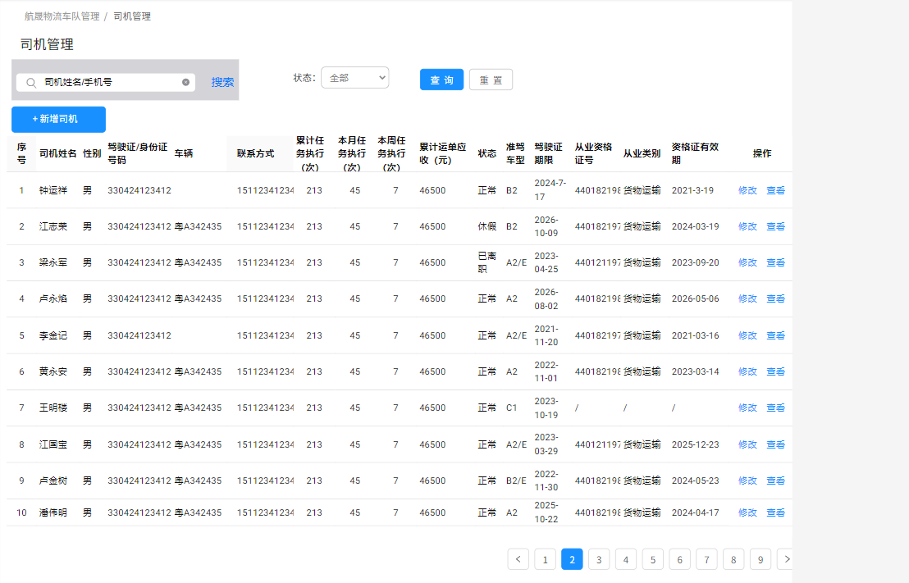
- 按钮说明
- 查询：在不选择任何查询字段下，点击“查询”按钮，默认所有查询条件。选择对应的查询条件，则显示符合结果的数据。查询出的数据，按照司机姓氏首个拼音字母顺序排列。
- 重置：重置查询条件。
- 新增：跳转至“新增司机”页面。
- 修改：跳转至“修改司机”页面。
- 查看：跳转至“查看司机详情”页面。
- 筛选自定义说明
序号 | 名称 | 默认值 | 内容 | 备注
1 | 搜索框 |  |  | 支持司机姓名、手机号精准搜索
2 | 状态 | 默认全部 | 全部、正常、休假、已离职
3 | 准驾车型 | 默认全部 | 全部、A1、A2、A3、B1、B2、C1、C2、C3、C4、C5、D、E、F、M、N、P
4 | 从业类型 | 默认全部 | 全部、货物运输、客车运输、危险品运输、其他

- 列表字段
序号 | 名称 | 长度 | 类型 | 是否必填 | 默认值 | 可编辑 | 备注
1 | 姓名 |  | 文本 | 否 | 否 | 否 | 根据查询条件，自动带出；  无查询条件默认全部数据
2 | 性别 |  | 文本 | 否 | 否 | 否 | 根据查询条件，自动带出；  无查询条件默认全部数据
3 | 身份证/  驾驶证号码 |  | 文本 | 否 | 否 | 否 | 根据查询条件，自动带出；  无查询条件默认全部数据
4 | 车辆 |  | 文本 | 否 | 否 | 否 | 根据查询条件，自动带出；  无查询条件默认全部数据
5 | 联系方式 |  | 文本 | 否 | 否 | 否 | 根据查询条件，自动带出；  无查询条件默认全部数据
6 | 累计任务执行 |  | 数字 | 否 | 否 | 否 | 根据查询条件，自动带出；  无查询条件默认全部数据
7 | 本月任务执行 |  | 数字 | 否 | 否 | 否 | 根据查询条件，自动带出；  无查询条件默认全部数据
8 | 本周任务执行 |  | 数字 | 否 | 否 | 否 | 根据查询条件，自动带出；  无查询条件默认全部数据
9 | 累计运单应收 |  | 数值 | 否 | 否 | 否 | 根据查询条件，自动带出；  无查询条件默认全部数据
10 | 状态 |  | 文本 | 否 | 否 | 否 | 根据查询条件，自动带出；  无查询条件默认全部数据
11 | 准驾车型 |  | 文本 | 否 | 否 | 否 | 根据查询条件，自动带出；  无查询条件默认全部数据
12 | 驾驶证期限 |  | 日期 | 否 | 否 | 否 | 根据查询条件，自动带出；  无查询条件默认全部数据
13 | 从业资格证号 |  | 数字 | 否 | 否 | 否 | 根据查询条件，自动带出；  无查询条件默认全部数据
14 | 从业类别 |  | 文本 | 否 | 否 | 否 | 根据查询条件，自动带出；  无查询条件默认全部数据
15 | 资格证有效期 |  | 日期 | 否 | 否 | 否 | 根据查询条件，自动带出；  无查询条件默认全部数据

- 列表说明
- 排序规则：页面中的字段排序参照原型，查询的数据排列规则优先按照司机状态排序，状态为“正常”和“休假”的优先排序，“已离职”则较低，然后按照司机姓氏首个拼音字母顺序排序。
- 驾驶证期限、资格证有效期：日期格式为“YYYY-MM-DD”，证件期限的前一个月，系统会通过小程序发送一条通知给该司机。如：xxx驾驶证还有一个月即将到期，请及时处理更新。在司机列表页面上标红显示。
- 当年累计任务执行：系统查询运单，不可编辑修改。根据司机姓名统计当年执行的任务次数，统计条件包括运单“已完成”状态，单位（次），正整数。
- 本月任务执行：系统查询运单，不可编辑修改。根据司机姓名统计本月执行的任务次数，统计条件包括运单状态为“已完成”状态的，单位（次），正整数。
- 本周任务执行：系统查询运单，不可编辑修改。根据司机姓名统计本周执行的任务次数，统计条件包括运单状态为“已完成”状态的，单位（次），正整数。
- 当年累计运单应收：系统查询运单，不可编辑修改。根据司机姓名统计当年执行的任务统计应收金额，运单应收统计条件包括运单“已完成”、“已取消”状态的，单位（元），保留小数点后2位。

3.1.2 司机新增原型页面
（1）司机新增界面
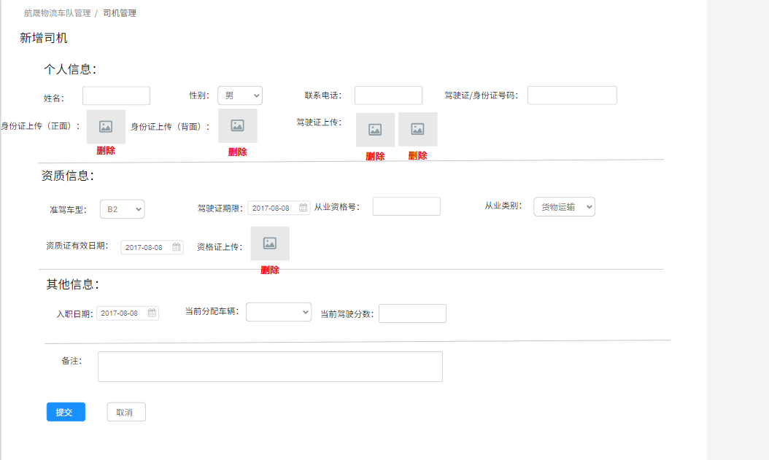
（2）按钮说明
- 提交：提交时对司机的驾驶证/身份证信息和必填信息进行重复性校验，若身份证位数或格式错误、必填项为空时，则系统提交时会标红提示该错误，并不允许提交；若当前系统已有此驾驶证/身份证信息，且当前状态为“正常”，则系统提示“您提交的信息已存在，请重新检查！”
- 取消：取消新增司机信息，并返回司机列表。
- 删除：删除已上传的图片，然后可以重新上传图片。点击删除时会跳出确认弹窗提示。
（3）字段说明
序号 | 名称 | 长度 | 类型 | 是否必填 | 默认值 | 可编辑 | 备注
1 | 姓名 | 50 | 文本 | 是 |  | 是
2 | 性别 | / | 下拉框 | 是 |  | 是 | 选项：男、女
3 | 身份证/  驾驶证号码 | 15-18 | 文本 | 是 |  | 是 | 身份证会做校检，格式、长度错误会提示
4 | 联系方式 | 11 | 数字 | 是 |  | 是 | 联系方式会做校检，格式、长度错误会提示
5 | 身份证上传（正面） | / | 图片 | 是 |  | 是 | 图片上传大小<=6M，格式支持jpg、png、bmp
6 | 身份证上传（反面） | / | 图片 | 是 |  | 是 | 图片上传大小<=6M，格式支持jpg、png、bmp
7 | 驾驶证上传 | / | 图片 | 是 |  | 是 | 图片上传大小<=6M，格式支持jpg、png、bmp
8 | 准驾车型 | / | 下拉多选框 | 是 |  | 是 | A1、A2、A3、B1、B2、C1、C2、C3、C4、C5、D、E、F、M、N、P
9 | 驾驶证期限 | / | 日期 | 是 |  | 是 | 格式“YYYY-MM-DD”
10 | 从业资格号 | 20 | 数字 | 否 |  | 是 | 从业资格证编号
11 | 从业类别 | / | 下拉框 | 否 |  | 是 | 货物运输、客车运输、危险品运输
12 | 资质证上传 | / | 图片 | 否 |  | 是 | 图片上传大小<=6M，格式支持jpg、png、bmp
13 | 资质证有效日期 | / | 日期 | 否 |  | 是 | 格式“YYYY-MM-DD”
14 | 入职日期 | / | 日期 | 是 | 默认当天 | 是 | 格式“YYYY-MM-DD”
15 | 当前分配车辆 | / | 下拉框 | 否 |  | 是 | 由车辆管理已添加的车牌号带出
16 | 当前驾驶分数 | 20 | 数字 | 否 |  | 是 | 正整数
17 | 备注 | / | 多行文本框 | 否 |  | 是

（4）用例说明
用例名称 | 司机管理--新增司机信息
用例编码
用例描述
范围/概述 | 输入司机个人信息、资质信息、其他信息，提交完成新增司机。
级别
主要参与者 | 航晟主管
前置条件 | 在司机管理页面，点击《新增司机》按钮，跳转到此页面
成功保证 | 录入新增司机的必填信息，且符合规范要求，则新增提交成功。
主成功场景 | 进入《新建司机》页面，分别输入：个人信息、资质信息和其他信息。  - 个人信息：  - 姓名：司机的姓名，文本输入，为必填项。  - 性别：司机的性别，下拉选择，为必填项。  - 联系电话：司机的手机电话号码，为必填项。  - 驾驶证/身份证号码：做重复性校检，若身份证位数或格式错误则系统提交时会标红提示该错误，并不允许提交；若当前系统已有此驾驶证/身份证信息，且当前状态=正常，则系统提示“您提交的信息已存在，请重新检查！”  - 身份证/驾驶证图片：上传图片有大小上限和格式要求。图片≤6M，图片格式支持bmp、jpg、png类型。上传的图片可以点击删除按钮再重新上传。点击“删除”按钮时候，会有弹窗确认提示。    - 资质信息：  - 准驾车型，下拉框选择，支持多选，必填项。  - 驾驶证期限、资质证有效日期支持只录入到“天”的日期。证件的有效期限和个人信息证件上传的设定一致，格式“YYYY-MM-DD”，必填项。  - 从业资格号：文本输入。  - 从业类别：下拉框选择。  - 其他信息：  - 入职日期，根据司机入职时间填写，默认当天。  - 当前分配车辆，下拉框选择，给司机分配航晟已有的车辆，这个信息将和车辆管理分配的司机同步。  - 当前驾驶分数，填写司机个人当前的分数，正整数 。  点击《提交》进行提交保存。  - 提交成功：一闪而过的提示语“提交成功”，跳转到司机管理页面。  - 无法提交：若必填项未输入，或输入长度格式不符合要求，则该输入项红色highlight提醒，《提交》按钮置灰不可点击。
扩展
特殊需求
关联功能 | 分配的车辆根据车牌号自动同步关联到车辆管理的对应的车、司机。

3.1.3 司机修改原型页面
（1）司机修改界面
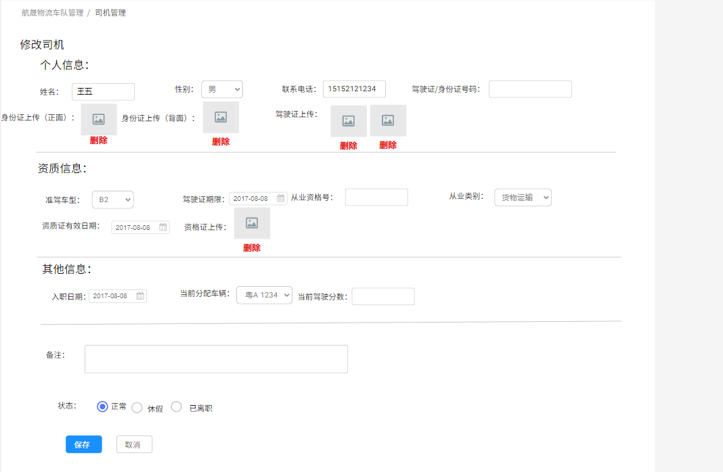
（2）按钮说明
- 提交：提交时对司机的驾驶证/身份证信息和必填信息进行重复性校验，若身份证位数或格式错误、必填项为空时，则系统提交时会标红提示该错误，并不允许提交；若当前系统已有此驾驶证/身份证信息，且当前状态=正常，则系统提示“您提交的信息已存在，请重新检查！”
- 取消：取消修改司机信息，并返回司机列表。
- 删除：删除已上传的图片，才可重新上传图片。删除时会跳出确认弹窗提示。
（3）字段说明
序号 | 名称 | 长度 | 类型 | 是否必填 | 默认值 | 可编辑 | 备注
1 | 姓名 | 50 | 文本 | 是 |  | 是
2 | 性别 | / | 下拉框 | 是 |  | 是 | 选项：男、女
3 | 身份证/  驾驶证号码 | 15-18 | 文本 | 是 |  | 是 | 身份证会做校检，格式、长度错误会提示
4 | 联系方式 | 11 | 数字 | 是 |  | 是 | 联系方式会做校检，格式、长度错误会提示
5 | 身份证上传（正面） | / | 图片 | 是 |  | 是 | 图片上传大小<=6M，格式支持jpg、png、bmp
6 | 身份证上传（反面） | / | 图片 | 是 |  | 是 | 图片上传大小<=6M，格式支持jpg、png、bmp
7 | 驾驶证上传 | / | 图片 | 是 |  | 是 | 图片上传大小<=6M，格式支持jpg、png、bmp
8 | 准驾车型 | / | 下拉多选框 | 是 |  | 是 | A1、A2、A3、B1、B2、C1、C2、C3、C4、C5、D、E、F、M、N、P
9 | 驾驶证期限 | / | 日期 | 是 |  | 是 | 格式“YYYY-MM-DD”
10 | 从业资格号 | 20 | 数字 | 否 |  | 是 | 从业资格证编号
11 | 从业类别 | / | 下拉框 | 否 |  | 是 | 货物运输、客车运输、危险品运输
12 | 资质证上传 | / | 图片 | 否 |  | 是 | 图片上传大小<=6M，格式支持jpg、png、bmp
13 | 资质证有效日期 | / | 日期 | 否 |  | 是 | 格式“YYYY-MM-DD”
14 | 入职日期 | / | 日期 | 是 |  | 是 | 格式“YYYY-MM-DD”
15 | 当前分配车辆 | / | 下拉框 | 否 |  | 是 | 由车辆管理已添加的车牌号带出
16 | 当前驾驶分数 | 20 | 数字 | 否 |  | 是 | 正整数
17 | 备注 | / | 多行文本框 | 否 |  | 是

（4）用例说明
用例名称 | 司机管理--修改司机信息
用例编码
用例描述
范围/概述 | 修改司机个人信息、资质信息、其他信息，提交完成修改司机。
级别
主要参与者 | 航晟主管
前置条件 | 在司机管理页面，点击《修改》按钮，跳转到此页面
成功保证 | 录入修改司机的必填信息，且符合规范要求，则修改提交成功。
主成功场景 | 进入《修改》页面，基于《新增司机》的逻辑对一下信息进行修改：个人信息、资质信息和其他信息。  1.个人信息：  - 姓名：司机的姓名，文本输入，为必填项。  - 性别：司机的性别，下拉选择，为必填项。  - 联系电话：司机的手机电话号码，为必填项。  - 驾驶证/身份证号码：做重复性校检，若身份证位数或格式错误则系统提交时会标红提示该错误，并不允许提交；若当前系统已有此驾驶证/身份证信息，且当前状态=正常，则系统提示“您提交的信息已存在，请重新检查！”  - 身份证/驾驶证图片：上传图片有大小上限和格式要求。图片≤6M，图片格式支持bmp、jpg、png类型。上传的图片可以点击删除按钮再重新上传。点击“删除”按钮时候，会有弹窗确认提示。    2.资质信息：  - 准驾车型，下拉框选择，支持多选，必填项。  - 驾驶证期限、资质证有效日期支持只录入到“天”的日期。证件的有效期限和个人信息证件上传的设定一致，必填项。  - 从业资格号：文本输入。  - 从业类别：下拉框选择。  3.其他信息：  - 入职日期，根据司机入职时间填写，默认当天。  - 当前分配车辆，下拉框选择，给司机分配航晟已有的车辆，这个信息将和车辆管理分配的司机同步。  - 当前驾驶分数，填写司机个人当前的分数，正整数 。  4.相对新建司机页面，可以对司机的状态变更为“正常”、“休假”、“已离职”。    点击《提交》进行提交保存。  - 提交成功：一闪而过的提示语“提交成功”，跳转到司机管理页面。  - 无法提交：若必填项未输入，或输入长度格式不符合要求，则该输入项红色highlight提醒，《提交》按钮置灰不可点击。
扩展
特殊需求
关联功能 | 分配的车辆根据车牌号自动同步关联到车辆管理的对应的车、司机。

3.1.4 司机查看原型页面
（1）司机详情查看界面

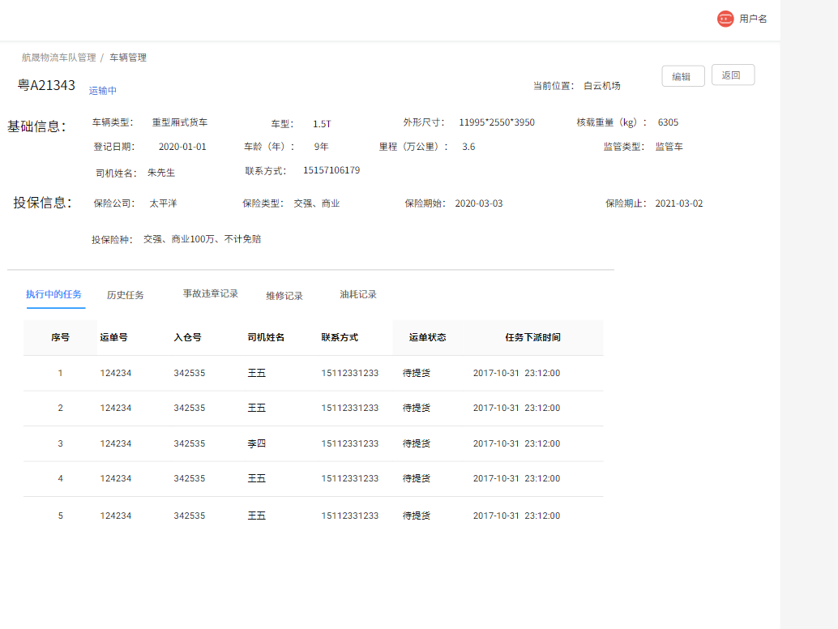
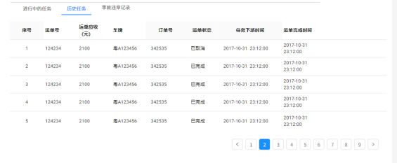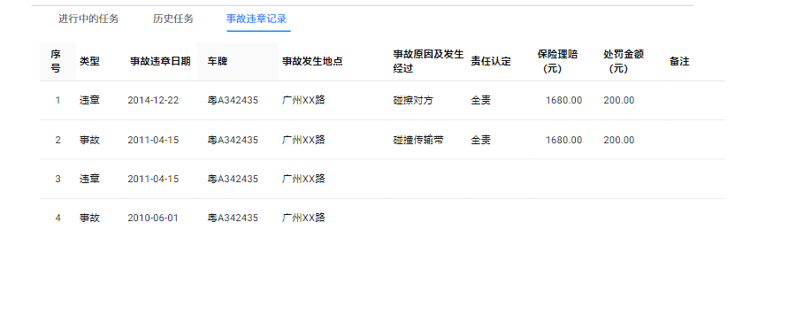
(历史任务页面) (违章事故记录页面)
（2）按钮说明
- 返回：返回司机列表。
- 执行中的任务:查询运单任务，以运单司机维度查询运单状态不为“已取消”、“已卸货”、“已完成”的运单信息，展示到执行中的任务列表栏。点击运单号、入仓号分别可以快速跳转到对应的运单详情、入仓详情页面。字段显示参照原型的“执行中的任务”列表。
- 历史任务：查询运单任务，以运单司机维度查询运单状态为“已卸货”、“已完成”的运单信息，展示到执行中的任务列表栏。点击运单号、入仓号分别可以快速跳转到对应的运单详情、订单详情页面。字段显示参照原型的“执行中的任务”列表。
- 违章事故记录：查询违章事故管理，以运单司机维度查询该司机相关的所有违章事故记录，字段显示参照原型的“执行中的任务”列表。

（3）司机个人信息表字段说明
序号 | 名称 | 长度 | 类型 | 是否必填 | 默认值 | 可编辑 | 备注
1 | 姓名 |  | 文本 | 否 | 否 | 否 | 根据点击查看记录，自动带出；
2 | 性别 |  | 文本 | 否 | 否 | 否 | 根据点击查看记录，自动带出；
3 | 身份证/  驾驶证号码 |  | 文本 | 否 | 否 | 否 | 根据点击查看记录，自动带出；
4 | 车辆 |  | 文本 | 否 | 否 | 否 | 根据点击查看记录，自动带出；
5 | 联系方式 |  | 文本 | 否 | 否 | 否 | 根据点击查看记录，自动带出；
6 | 当年累计任务执行 |  | 数字 | 否 | 否 | 否 | 根据点击查看记录，自动带出；
7 | 本月任务执行 |  | 数字 | 否 | 否 | 否 | 根据点击查看记录，自动带出；
8 | 本周任务执行 |  | 数字 | 否 | 否 | 否 | 根据点击查看记录，自动带出；
9 | 当年累计运单应收 |  | 数值 | 否 | 否 | 否 | 根据点击查看记录，自动带出；
10 | 状态 |  | 文本 | 否 | 否 | 否 | 根据点击查看记录，自动带出；
11 | 准驾车型 |  | 文本 | 否 | 否 | 否 | 根据点击查看记录，自动带出；
12 | 驾驶证期限 |  | 日期 | 否 | 否 | 否 | 根据点击查看记录，自动带出；
13 | 从业资格证号 |  | 数字 | 否 | 否 | 否 | 根据点击查看记录，自动带出；
14 | 从业类别 |  | 文本 | 否 | 否 | 否 | 根据点击查看记录，自动带出；
15 | 资格证有效期 |  | 日期 | 否 | 否 | 否 | 根据点击查看记录，自动带出；
16 | 本周完成任务 |  | 数字 | 否 | 否 | 否 | 根据点击查看记录，自动带出；
17 | 本月完成任务 |  | 数字 | 否 | 否 | 否 | 根据点击查看记录，自动带出；
18 | 当年累计完成任务 |  | 数字 | 否 | 否 | 否 | 根据点击查看记录，自动带出；
19 | 当年累计运单应收 |  | 数值 | 否 | 否否 | 否 | 根据点击查看记录，自动带出；

- 进行中的任务表字段
序号 | 名称 | 长度 | 类型 | 是否必填 | 默认值 | 可编辑 | 备注
1 | 运单号 |  | 文本 | 否 | 否 | 否 | 根据系统的运单号信息自动带出  点击运单号跳转到该运单详情页
2 | 车牌号 |  | 文本 | 否 | 否 | 否 | 根据系统的运单号信息自动带出
3 | 入仓号 |  | 文本 | 否 | 否 | 否 | 根据系统的运单号信息自动带出  点击订单号跳转到该订单详情页
4 | 运单状态 |  | 文本 | 否 | 否 | 否 | 根据系统的运单号信息自动带出
5 | 任务下派时间 |  | 日期 | 否 | 否 | 否 | 根据系统的运单号信息自动带出  格式“YYYY-MM-DD HH:MM:SS”

- 历史任务表字段
序号 | 名称 | 长度 | 类型 | 是否必填 | 默认值 | 可编辑 | 备注
1 | 运单号 |  | 文本 | 否 | 否 | 否 | 根据系统的运单号信息自动带出  点击运单号跳转到该运单详情页
2 | 运单应收 |  | 数值 | 否 | 否 | 否 | 根据系统的运单号信息自动带出
3 | 车牌号 |  | 文本 | 否 | 否 | 否 | 根据系统的运单号信息自动带出
4 | 订单号 |  | 文本 | 否 | 否 | 否 | 根据系统的运单号信息自动带出  点击订单号跳转到该订单详情页
5 | 运单状态 |  | 文本 | 否 | 否 | 否 | 根据系统的运单号信息自动带出
6 | 任务下派时间 |  | 日期 | 否 | 否 | 否 | 根据系统的运单号信息自动带出  格式“YYYY-MM-DD HH:MM:SS”
7 | 运单完成时间 |  | 日期 | 否 | 否 | 否 | 根据系统的运单号信息自动带出  格式“YYYY-MM-DD HH:MM:SS”

- 事故违章记录表字段
序号 | 名称 | 长度 | 类型 | 是否必填 | 默认值 | 可编辑 | 备注
1 | 类型 |  | 文本 | 否 | 否 | 否 | 根据系统的违章事故记录信息自动带出
2 | 事故违章日期 |  | 日期 | 否 | 否 | 否 | 根据系统的违章事故记录信息自动带出
3 | 车牌号 |  | 文本 | 否 | 否 | 否 | 根据系统的违章事故记录信息自动带出
4 | 事故发生地点 |  | 文本 | 否 | 否 | 否 | 根据系统的违章事故记录信息自动带出
5 | 事故原因及  发生经过 |  | 文本 | 否 | 否 | 否 | 根据系统的违章事故记录信息自动带出
6 | 责任认定 |  | 文本 | 否 | 否 | 否 | 根据系统的违章事故记录信息自动带出
7 | 保险理赔 |  | 数值 | 否 | 空 | 否 | 根据系统的违章事故记录信息自动带出
8 | 处罚金额 |  | 数值 | 否 | 否 | 否 | 根据系统的违章事故记录信息自动带出
9 | 备注 |  | 文本 | 否 | 否 | 否 | 根据系统的违章事故记录信息自动带出

- 用例说明
用例名称 | 司机管理--查看司机详情
用例编码
用例描述
范围/概述 | 查看司机的详细信息和业绩考核
级别
主要参与者 | 航晟主管
前置条件 | 进入司机管理页面，点击《查看》按钮，跳转到查看详情页面
成功保证 | 页面筛选等操作功能可正常使用。
主成功场景 | 1.进入司机详情页面，页面中展示的信息包括个人信息、资质信息、其他信息和业绩考核数据：  - 执行中的任务table:查询运单任务，以运单司机维度查询运单状态不为“已取消”、“已卸货”、“已完成”的运单信息，展示到执行中的任务列表栏。点击运单号、订单号分别可以快速跳转到对应的运单详情、订单详情页面。字段显示参照原型的“执行中的任务”列表。  - 历史任务table：查询运单任务，以运单司机维度查询运单状态为“已卸货”、“已完成”的运单信息，展示到执行中的任务列表栏。点击运单号、订单号分别可以快速跳转到对应的运单详情、订单详情页面。字段显示参照原型的“执行中的任务”列表  - 违章事故记录table：查询违章事故管理，以运单司机维度查询该司机相关的所有违章事故记录，字段显示参照原型的“执行中的任务”列表  - 当年累计任务执行次：系统查询运单根据司机姓名统计当年执行的任务次数，统计条件包括运单“已完成”状态的。  - 本月任务执行次：系统查询运单根据司机姓名统计本月执行的任务次数，统计条件包括运单状态为“已完成”状态的。  - 本周任务执行次：系统查询运单根据司机姓名统计本周执行的任务次数，统计条件包括运单状态为“已完成”状态的。  - 当年累计运单应收：系统查询运单根据司机姓名统计当年执行的任务统计应收金额，运单应收统计条件包括运单“已完成”状态的。  - 证件图片可以点击放大查看。
扩展 | 执行中的任务、历史任务、违章事故记录 默认分页显示，每页5条记录。
特殊需求
关联功能 | 分配的车辆根据车牌号自动同步关联到车辆管理的对应的车、司机。

3.2 车辆管理页面
车辆管理页面，可以查看、新增、修改所有的车辆信息。

3.2.1 车辆列表原型页面
（1）车辆列表界面
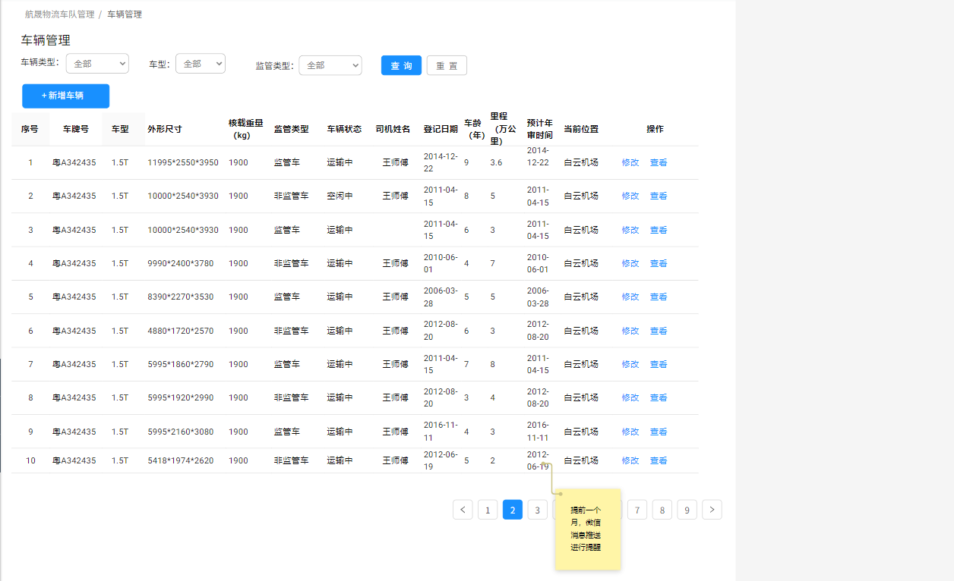

（2）按钮说明
- 查询：在不选择任何查询字段下，点击“查询”按钮，默认所有查询条件。选择对应的查询条件，则显示符合结果的数据。查询出的数据，按照车牌号顺序排列。
- 重置：重置查询条件。
- 新增：跳转至“新增车辆”页面。
- 修改：跳转至“修改车辆”页面。
- 查看：跳转至“查看车辆详情”页面。
（3）筛选自定义说明
序号 | 名称 | 默认值 | 内容 | 备注
1 | 搜索框 |  | 支持车牌号、分配司机搜索对应的车辆
2 | 车型 | 默认全部 | 全部  1.5T  4.2车  6.8车  7.6车  3T  5T  8T  10T  12T  20尺柜  40尺柜  40/45尺柜
3 | 车辆类型 | 默认全部 | 全部  重型厢式货车、中型厢式货车  轻型厢式货车、小型厢式货车
4 | 监管类型 | 默认全部 | 全部、是、否
5 | 登记日期 | 无 | 支持通过年、年月、年月日三种方式查询。
6 | 预计年审时间 | 无 | 支持通过年、年月、年月日三种方式查询。

（4）字段说明
序号 | 名称 | 长度 | 类型 | 是否必填 | 默认值 | 可编辑 | 备注
1 | 车牌号 |  | 文本 | 否 | 否 | 否 | 根据查询条件，自动带出；  无查询条件默认全部数据
2 | 车型 |  | 文本 | 否 | 否 | 否 | 根据查询条件，自动带出；  无查询条件默认全部数据
3 | 外形尺寸  （CM） |  | 文本 | 否 | 否 | 否 | 根据查询条件，自动带出；  无查询条件默认全部数据
4 | 核载重量  （KG） |  | 数值 | 否 | 否 | 否 | 根据查询条件，自动带出；  无查询条件默认全部数据
5 | 监管类型 |  | 文本 | 否 | 否 | 否 | 根据查询条件，自动带出；  无查询条件默认全部数据
6 | 车辆状态 |  | 文本 | 否 | 否 | 否 | 根据查询条件，自动带出；  无查询条件默认全部数据
7 | 司机 |  | 文本 | 否 | 否 | 否 | 根据查询条件，自动带出；  无查询条件默认全部数据
8 | 登记日期 |  | 日期 | 否 | 否 | 否 | 根据查询条件，自动带出；  无查询条件默认全部数据
9 | 车龄  （年） |  | 数值 | 否 | 否 | 否 | 根据查询条件，自动带出；  无查询条件默认全部数据
10 | 里程  （万公里） |  | 数值 | 否 | 否 | 否 | 根据查询条件，自动带出；  无查询条件默认全部数据
11 | 预计年审时间 |  | 日期 | 否 | 否 | 否 | 根据查询条件，自动带出；  无查询条件默认全部数据
12 | 当前位置 |  | 文本 | 否 | 否 | 否 | 根据查询条件，自动带出；  无查询条件默认全部数据

- 列表说明
- 排序规则：页面中的字段排序参照原型，查询的数据排列规则按照车牌号首个拼音字母顺序排列。
- 车辆年审日期：年审日期的前一个月，系统会通过小程序发送一条通知给主管。如：车牌号：xxxxxx还有一个月即将年审日期，请及时处理更新。在车辆列表页面上标红显示。
- 辆状态：查询运单任务调配判断该车辆的状态，如果相关车辆分配运单状态是“已卸货”、“已完成”、“已取消”或者无调派任务，则判断为“空闲中”；否则判断为“运输中”。

3.2.2 车辆新增原型页面
（1）车辆新增界面
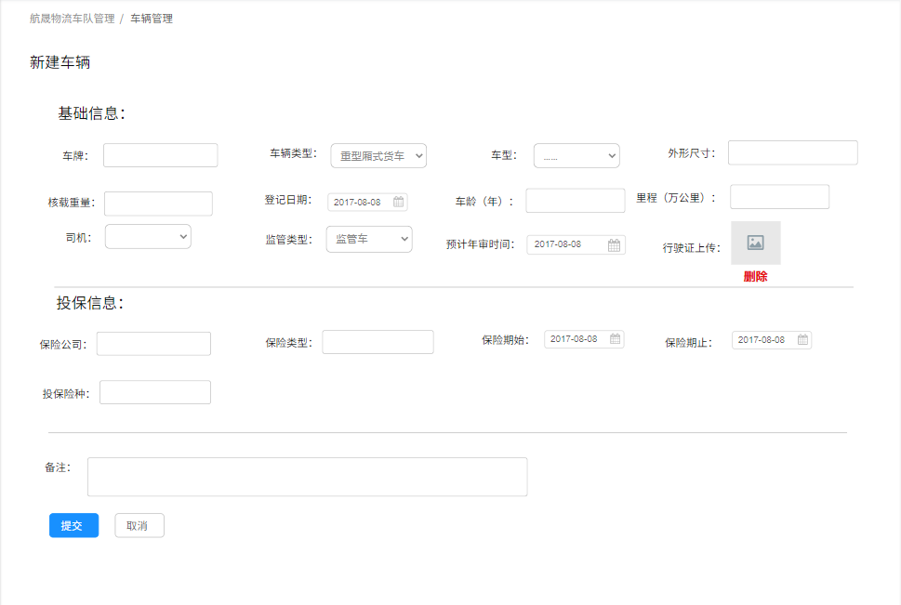

（2）按钮说明
- 提交：提交时对车牌号进行重复性校验，若车牌号格式错误、必填项为空时，则系统提交时会标红提示该错误，并不允许提交；若当前系统已有此车牌号，则系统提示“您提交的信息已存在，请重新检查！”
- 取消：取消新增车辆信息，并返回车辆列表。
- 删除：删除已上传的图片，然后可以重新上传图片。点击删除时会跳出确认的弹窗提示。

（3）字段说明
序号 | 名称 | 长度 | 类型 | 是否必填 | 默认值 | 可编辑 | 备注
1 | 车牌号 | 50 | 文本 | 是 |  | 是 | 唯一标识，不允许重复
2 | 车型 | / | 下拉框 | 是 |  | 是 | 1.5T  4.2车  6.8车  7.6车  3T  5T  8T  10T  12T  20尺柜  40尺柜  40/45尺柜
3 | 外形尺寸  （CM） | 15-18 | 文本 | 否 |  | 是 | 格式“xxx*yyy*zzz”
4 | 核载重量  （KG） | / | 数值 | 是 |  | 是 | 正整数
5 | 监管类型 | / | 下拉框 | 否 |  | 是 | 是、否
7 | 司机 | / | 下拉多选框 | 否 |  | 是 | 由系统添加了且状态不为“已离职”的司机自动带出
8 | 登记日期 | / | 日期 | 是 |  | 是 | A1、A2、A3、B1、B2、C1、C2、C3、C4、C5、D、E、F、M、N、P
9 | 车龄  （年） | / | 数值 | 否 |  | 是 | 正整数
10 | 里程  （万公里） | 20 | 数值 | 否 |  | 是 | 保留小数点后2位
11 | 预计年审时间 | / | 日期 | 是 |  | 是 | 格式“YYYY-MM-DD”
12 | 车辆类型 | / | 下拉框 | 否 |  | 是 | 小型厢型货车、轻型厢型货车  中型厢型货车、重型厢型货车
13 | 行驶证上传 | / | 图片 | 否 |  | 是 | 图片上传大小<=6M，格式支持jpg、png、bmp
14 | 保险公司 | / | 文本 | 否 |  | 是
15 | 保险类型 | / | 文本 | 否 |  | 是
16 | 投保险种 | 20 | 文本 | 否 |  | 是
17 | 保险期始 | / | 日期 | 否 |  | 是 | 格式“YYYY-MM-DD”
18 | 保险期止 | / | 日期 | 否 |  | 是 | 格式“YYYY-MM-DD”
19 | 备注 | / | 多行文本框 | 否 |  | 是

（4）用例说明
用例名称 | 车辆管理--新增车辆信息
用例编码
用例描述
范围/概述 | 输入车辆的基础信息、投保信息，提交完成新增车辆。
级别
主要参与者 | 航晟主管
前置条件 | 在车辆管理页面，点击《新增车辆》按钮，跳转到此页面
成功保证 | 录入新增车辆的必填信息，且符合规范要求，则新增提交成功。
主成功场景 | 进入《新建车辆》页面，分别输入：基础信息、投保信息。  1.基础信息：  - 车牌号：文本输入，交为必填项。做重复性校检，若系统已存在此车牌号，则系统提交时会标红提示该错误，且不允许提交。  - 车辆类型：车辆定义的类型，下拉选择车辆类型，为必填项。  - 车型：车辆的下拉选择车型，为必填项。  - 外形尺寸：车厢的尺寸，格式为“xxx*yyy*zzz”,单位是CM。  - 核载重量：车辆核载重量，单位KG，为必填项。  - 登记日期：车辆登记日期，格式“2020-01-01”。为必填项  - 车龄：车辆从登记到当前的年龄。单位年，数值为正整数。由主管维护  - 里程：车辆从建档开始，记录车辆的总路程。单位万公里，数值保留小数点2位。  - 司机：给当前的车辆分配司机，支持搜索下拉框多个勾选选择，分配车辆的司机提交后会同步关联到司机管理。  - 监管车：新增车辆是否监管车类型，为必填项。  - 预计年审时间：车辆年审的时间，格式“2020-01-01”。为必填项。年审时间前的一个月，微信小程序会发自动信息通知主管。且在车辆列表页面该车辆会标红显示。  - 行驶证：车辆的行驶证，上传图片有大小上限和格式要求。图片≤6M，图片格式支持bmp、jpg、png类型。上传的图片可以点击删除按钮再重新上传。点击“删除”按钮时候，会有弹窗确认提示。    2.投保信息：  - 保险公司：文本输入。  - 保险类型：文本输入。  - 投保险种：文本输入。  - 保险期始：保险生效日期，格式“2020-01-01”。  - 保险期止：保险失效日期，格式“2020-01-01”。  点击《提交》进行提交保存。  - 提交成功：一闪而过的提示语“提交成功”，跳转到车辆管理页面。  - 无法提交：若必填项未输入，或输入长度格式不符合要求，则该输入项红色highlight提醒，《提交》按钮置灰不可点击。
扩展
特殊需求
关联功能 | 分配的车辆根据车牌号自动同步关联到车辆管理的对应的车、司机。

3.2.3 车辆修改原型页面
（1）车辆修改界面
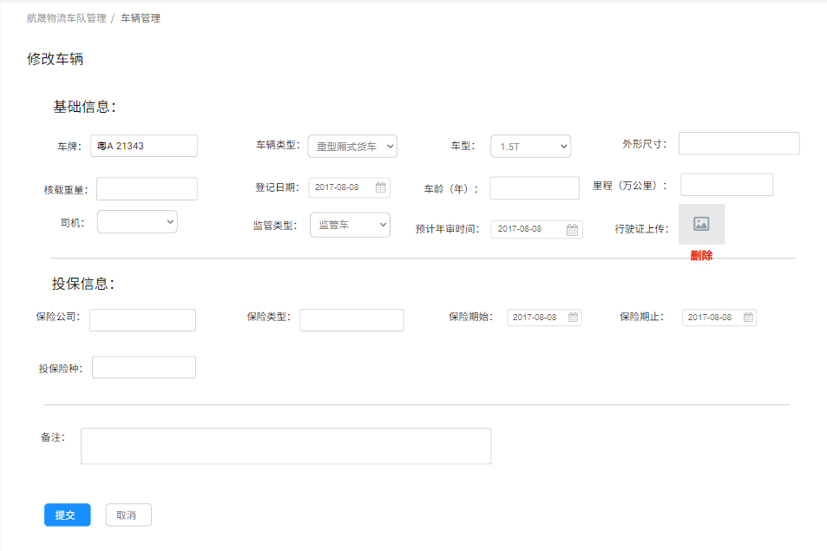
（2）按钮说明
- 提交：提交时对车牌号进行重复性校验，若车牌号格式错误、必填项为空时，则系统提交时会标红提示该错误，并不允许提交；若当前系统已有此车牌号，则系统提示“您提交的信息已存在，请重新检查！”
- 取消：取消修改车辆信息，并返回车辆列表。
- 删除：删除已上传的图片，然后可以重新上传图片。点击删除时会跳出确认的弹窗提示。

- 字段说明
序号 | 名称 | 长度 | 类型 | 是否必填 | 默认值 | 可编辑 | 备注
1 | 车牌号 | 50 | 文本 | 是 |  | 是 | 唯一标识，不允许重复
2 | 车型 | / | 下拉框 | 是 |  | 是 | 1.5T  4.2车  6.8车  7.6车  3T  5T  8T  10T  12T  20尺柜  40尺柜  40/45尺柜
3 | 外形尺寸  （CM） | 15-18 | 文本 | 否 |  | 是 | 格式“xxx*yyy*zzz”
4 | 核载重量  （KG） | / | 数值 | 是 |  | 是 | 正整数
5 | 监管类型 | / | 下拉框 | 否 |  | 是 | 是、否
7 | 司机 | / | 下拉多选框 | 否 |  | 是 | 由系统添加了且状态不为“已离职”的司机自动带出
8 | 登记日期 | / | 日期 | 是 |  | 是 | A1、A2、A3、B1、B2、C1、C2、C3、C4、C5、D、E、F、M、N、P
9 | 车龄  （年） | / | 数值 | 否 |  | 是 | 正整数
10 | 里程  （万公里） | 20 | 数值 | 否 |  | 是 | 保留小数点后2位
11 | 预计年审时间 | / | 日期 | 是 |  | 是 | 格式“YYYY-MM-DD”
12 | 车辆类型 | / | 下拉框 | 否 |  | 是 | 小型厢型货车、轻型厢型货车  中型厢型货车、重型厢型货车
13 | 行驶证上传 | / | 图片 | 否 |  | 是 | 图片上传大小<=6M，格式支持jpg、png、bmp
14 | 保险公司 | / | 文本 | 否 |  | 是
15 | 保险类型 | / | 文本 | 否 |  | 是
16 | 投保险种 | 20 | 文本 | 否 |  | 是
17 | 保险期始 | / | 日期 | 否 |  | 是 | 格式“YYYY-MM-DD”
18 | 保险期止 | / | 日期 | 否 |  | 是 | 格式“YYYY-MM-DD”
19 | 备注 | / | 多行文本框 | 否 |  | 是

- 用例说明
用例名称 | 车辆管理--修改车辆信息
用例编码
用例描述
范围/概述 | 修改车辆的基础信息、投保信息，提交完成修改车辆。
级别
主要参与者 | 航晟主管
前置条件 | 在车辆管理页面，点击《修改》按钮，跳转到此页面
成功保证 | 录入修改车辆的必填信息，且符合规范要求，则修改提交成功。
主成功场景 | 进入《修改》页面，基于《新增车辆》的逻辑对以下信息进行修改：基础信息、投保信息。  1.个人信息：  - 姓名：司机的姓名，文本输入，为必填项。  - 性别：司机的性别，下拉选择，为必填项。  - 联系电话：司机的手机电话号码，为必填项。  - 驾驶证/身份证号码：做重复性校检，若身份证位数或格式错误则系统提交时会标红提示该错误，并不允许提交；若当前系统已有此驾驶证/身份证信息，且当前状态=正常，则系统提示“您提交的信息已存在，请重新检查！”  - 身份证/驾驶证图片：上传图片有大小上限和格式要求。图片≤6M，图片格式支持bmp、jpg、png类型。上传的图片可以点击删除按钮再重新上传。点击“删除”按钮时候，会有弹窗确认提示。    2.资质信息：  - 准驾车型，下拉框选择，支持多选，必填项。  - 驾驶证期限、资质证有效日期支持只录入到“天”的日期。证件的有效期限和个人信息证件上传的设定一致，必填项。  - 从业资格号：文本输入。  - 从业类别：下拉框选择。  3.其他信息：  - 入职日期，根据司机入职时间填写，默认当天。  - 当前分配车辆，下拉框选择，给司机分配航晟已有的车辆，这个信息将和车辆管理分配的司机同步。  - 当前驾驶分数，填写司机个人当前的分数，正整数 。  4.相对新建司机页面，可以对司机的状态变更为“正常”、“休假”、“已离职”。    点击《提交》进行提交保存。  - 提交成功：一闪而过的提示语“提交成功”，跳转到司机管理页面。  - 无法提交：若必填项未输入，或输入长度格式不符合要求，则该输入项红色highlight提醒，《提交》按钮置灰不可点击。
扩展
特殊需求
关联功能 | 分配的车辆根据车牌号自动同步关联到车辆管理的对应的车、司机。

3.2.4 车辆查看原型页面
（1）车辆详情查看界面
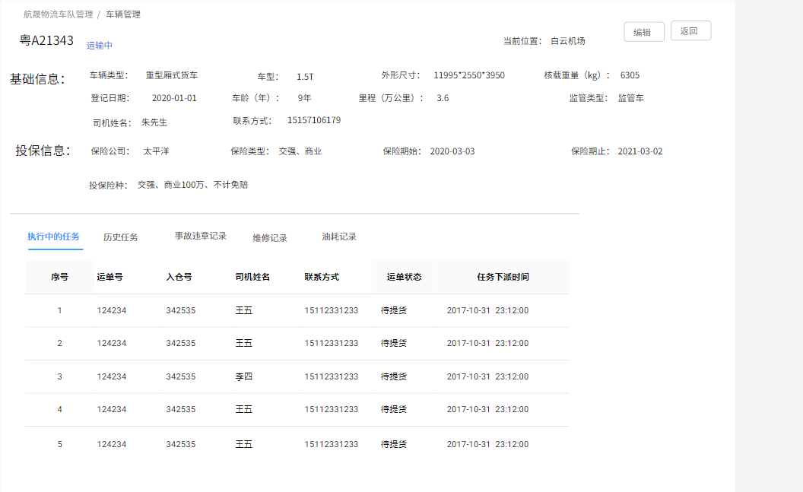

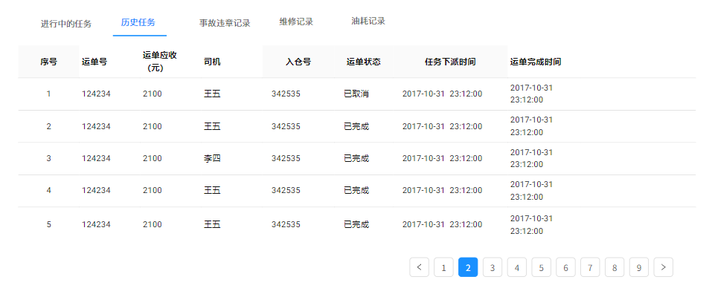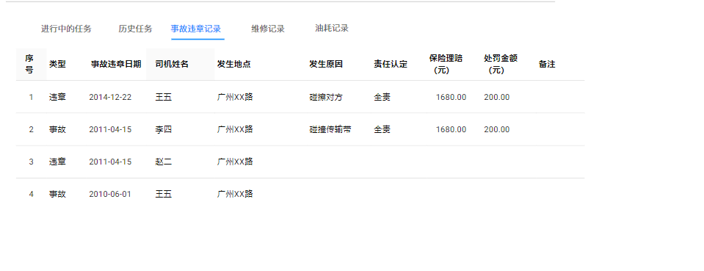
历史任务 违章事故记录
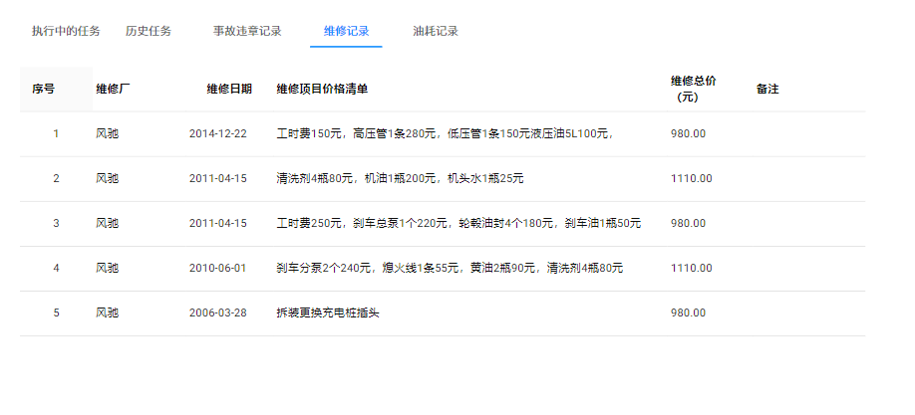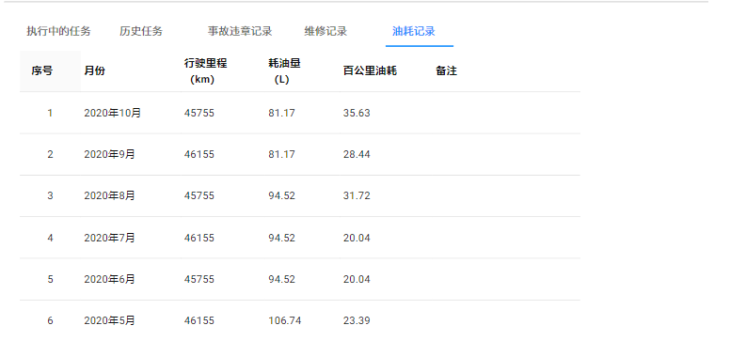
维修记录 油耗记录

（2）按钮说明
- 返回：返回车辆列表。
- 执行中的任务:查询运单任务，以运单车辆维度查询运单状态不为“已取消”、“已卸货”、“已完成”的运单信息，展示到执行中的任务列表栏。点击运单号、入仓号分别可以快速跳转到对应的运单详情、订单详情页面。字段显示参照原型的“执行中的任务”列表。
- 历史任务：查询运单任务，以运单车辆维度查询运单状态为“已卸货”、“已完成”的运单信息，展示到执行中的任务列表栏。点击运单号、订单号分别可以快速跳转到对应的运单详情、订单详情页面。字段显示参照原型的“执行中的任务”列表。
- 违章事故记录：查询违章事故管理，以运单车辆维度查询该车辆相关的所有违章事故记录，字段显示参照原型的“执行中的任务”列表。
- 维修记录：查询维修管理，以运单车辆维度查询该车辆相关的所有违章事故记录，字段显示参照原型的“维修记录”列表。
- 油耗记录：查询油耗管理，以运单车辆维度查询该车辆相关的所有油耗记录，字段显示参照原型的“油耗记录”列表。

（3）字段说明
序号 | 名称 | 长度 | 类型 | 是否必填 | 默认值 | 可编辑 | 备注
1 | 车牌号 |  | 文本 | 否 | 否 | 否 | 根据查询条件，自动带出；  无查询条件默认全部数据
2 | 车辆状态 |  | 文本 | 否 | 否 | 否 | 根据查询条件，自动带出；  无查询条件默认全部数据
3 | 外形尺寸  （CM） |  | 文本 | 否 | 否 | 否 | 根据查询条件，自动带出；  无查询条件默认全部数据
4 | 核载重量  （KG） |  | 数值 | 否 | 否 | 否 | 根据查询条件，自动带出；  无查询条件默认全部数据
5 | 监管类型 |  | 文本 | 否 | 否 | 否 | 根据查询条件，自动带出；  无查询条件默认全部数据
6 | 车辆状态 |  | 文本 | 否 | 否 | 否 | 根据查询条件，自动带出；  无查询条件默认全部数据
7 | 司机 |  | 文本 | 否 | 否 | 否 | 根据查询条件，自动带出；  无查询条件默认全部数据
8 | 登记日期 |  | 日期 | 否 | 否 | 否 | 根据查询条件，自动带出；  无查询条件默认全部数据
9 | 车龄  （年） |  | 数值 | 否 | 否 | 否 | 根据查询条件，自动带出；  无查询条件默认全部数据
10 | 里程  （万公里） |  | 数值 | 否 | 否 | 否 | 根据查询条件，自动带出；  无查询条件默认全部数据
11 | 预计年审时间 |  | 日期 | 否 | 否 | 否 | 根据查询条件，自动带出；  无查询条件默认全部数据
12 | 车辆类型 |  | 文本 | 否 | 否 | 否 | 根据查询条件，自动带出；  无查询条件默认全部数据
13 | 车型 |  | 文本 | 否 | 否 | 否 | 根据查询条件，自动带出；  无查询条件默认全部数据
14 | 联系方式 |  | 数字 | 否 | 否 | 否 | 根据查询条件，自动带出；  无查询条件默认全部数据
15 | 保险公司 |  | 文本 | 否 | 否 | 否 | 根据查询条件，自动带出；  无查询条件默认全部数据
16 | 保险类型 |  | 文本 | 否 | 否 | 否 | 根据查询条件，自动带出；  无查询条件默认全部数据
17 | 投保险种 |  | 文本 | 否 | 否 | 否 | 根据查询条件，自动带出；  无查询条件默认全部数据
18 | 保险期始 |  | 日期 | 否 | 否 | 否 | 根据查询条件，自动带出；  无查询条件默认全部数据
19 | 保险期止 |  | 日期 | 否 | 否 | 否 | 根据查询条件，自动带出；  无查询条件默认全部数据

（4）执行中的任务字段说明
序号 | 名称 | 长度 | 类型 | 是否必填 | 默认值 | 可编辑 | 备注
1 | 运单号 |  | 文本 | 否 | 否 | 否 | 根据系统的运单号信息自动带出  点击运单号跳转到该运单详情页
2 | 入仓号 |  | 数字 | 否 | 否 | 否 | 根据系统的运单号信息自动带出
3 | 司机 |  | 文本 | 否 | 否 | 否 | 根据系统的运单号信息自动带出
4 | 联系方式 |  | 数字 | 否 | 否 | 否 | 根据系统的运单号信息自动带出  点击订单号跳转到该订单详情页
5 | 运单状态 |  | 文本 | 否 | 否 | 否 | 根据系统的运单号信息自动带出
6 | 任务下派时间 |  | 日期 | 否 | 否 | 否 | 根据系统的运单号信息自动带出  格式“YYYY-MM-DD HH:MM:SS”

（5）历史任务字段说明
序号 | 名称 | 长度 | 类型 | 是否必填 | 默认值 | 可编辑 | 备注
1 | 运单号 |  | 文本 | 否 | 否 | 否 | 根据系统的运单号信息自动带出  点击运单号跳转到该运单详情页
2 | 运单应收 |  | 数值 | 否 | 否 | 否 | 根据系统的运单号信息自动带出
3 | 司机 |  | 文本 | 否 | 否 | 否 | 根据系统的运单号信息自动带出
4 | 入仓号 |  | 数字 | 否 | 否 | 否 | 根据系统的运单号信息自动带出  点击订单号跳转到该订单详情页
5 | 运单状态 |  | 文本 | 否 | 否 | 否 | 根据系统的运单号信息自动带出
6 | 任务下派时间 |  | 日期 | 否 | 否 | 否 | 根据系统的运单号信息自动带出  格式“YYYY-MM-DD HH:MM:SS”
7 | 运单完成时间 |  | 日期 | 否 | 否 | 否 | 根据系统的运单号信息自动带出  格式“YYYY-MM-DD HH:MM:SS”

（6）违章事故记录字段说明
序号 | 名称 | 长度 | 类型 | 是否必填 | 默认值 | 可编辑 | 备注
1 | 类型 |  | 文本 | 否 | 否 | 否 | 根据系统的违章事故记录信息自动带出
2 | 事故违章日期 |  | 日期 | 否 | 否 | 否 | 根据系统的违章事故记录信息自动带出
3 | 司机 |  | 文本 | 否 | 否 | 否 | 根据系统的违章事故记录信息自动带出
4 | 事故发生地点 |  | 文本 | 否 | 否 | 否 | 根据系统的违章事故记录信息自动带出
5 | 事故原因及  发生经过 |  | 文本 | 否 | 否 | 否 | 根据系统的违章事故记录信息自动带出
6 | 责任认定 |  | 文本 | 否 | 否 | 否 | 根据系统的违章事故记录信息自动带出
7 | 保险理赔 |  | 数值 | 否 | 否 | 否 | 根据系统的违章事故记录信息自动带出
8 | 处罚金额 |  | 数值 | 否 | 否 | 否 | 根据系统的违章事故记录信息自动带出
9 | 备注 |  | 文本 | 否 | 否 | 否 | 根据系统的违章事故记录信息自动带出

（7）维修记录字段说明
序号 | 名称 | 长度 | 类型 | 是否必填 | 默认值 | 可编辑 | 备注
1 | 维修厂 |  | 文本 | 否 | 否 | 否 | 根据系统的维修记录信息自动带出
2 | 维修日期 |  | 日期 | 否 | 否 | 否 | 根据系统的维修记录信息自动带出
3 | 维修项目  及价格清单 |  | 文本 | 否 | 否 | 否 | 根据系统的维修记录信息自动带出
4 | 维修总价 |  | 数值 | 否 | 否 | 否 | 根据系统的维修记录信息自动带出
5 | 备注 |  | 文本 | 否 | 否 | 否 | 根据系统的维修记录信息自动带出

（8）油耗记录字段说明
序号 | 名称 | 长度 | 类型 | 是否必填 | 默认值 | 可编辑 | 备注
1 | 月份 |  | 日期 | 否 | 否 | 否 | 根据系统的油耗记录信息自动带出
2 | 行驶里程 |  | 数值 | 否 | 否 | 否 | 根据系统的油耗记录信息自动带出
3 | 耗油量 |  | 数值 | 否 | 否 | 否 | 根据系统的油耗记录信息自动带出
4 | 百公里油耗 |  | 数值 | 否 | 否 | 否 | 根据系统的油耗记录信息自动带出
5 | 备注 |  | 文本 | 否 | 否 | 否 | 根据系统的油耗记录信息自动带出

（9）用例说明

用例名称 | 车辆管理--查看车辆详情
用例编码
用例描述
范围/概述 | 查看车辆的详细信息和损耗。
级别
主要参与者 | 航晟主管
前置条件 | 进入车辆管理页面，点击《查看》按钮，跳转到查看详情页面
成功保证 | 页面筛选等操作功能可正常使用。
主成功场景 | 1.进入车辆详情页面，页面中展示的信息包括基础信息、投保信息和违章损耗数据：  - 详情页面分成两部分，上部分看到车牌号和车辆状态，基础信息以及投保信息。下部分以table形式点击切换 执行中的任务、历史任务、违章事故记录、维修记录和油耗记录。默认分页显示，每页显示5条记录。  - 执行中的任务table:查询运单任务，以运单车辆维度查询运单状态不为“已取消”、“已卸货”、“已完成”的运单信息，展示到执行中的任务列表栏。点击运单号、入仓号分别可以快速跳转到对应的运单详情、入仓单详情页面。字段显示参照原型的“历史任务”列表。  - 历史任务table：查询运单任务，以运单车辆维度查询运单状态为“已卸货”、“已完成”的运单信息，展示到执行中的任务列表栏。点击运单号、订单号分别可以快速跳转到对应的运单详情、订单详情页面。字段显示参照原型的“执行中的任务”列表。  - 违章事故记录table：查询违章事故管理，以运单车辆维度查询该司机相关的所有违章事故记录，字段显示参照原型的“违章事故记录”列表。  - 维修记录table：查询维修管理，以运单车辆维度查询该司机相关的所有违章事故记录，字段显示参照原型的“维修记录”列表。  - 油耗记录table：查询维修管理，以运单车辆维度查询该司机相关的所有违章事故记录，字段显示参照原型的“维修记录”列表。  - 证件图片可以点击放大查看。
扩展 | 执行中的任务、历史任务、违章事故记录 默认分页显示，每页5条记录。
特殊需求
关联功能 | 分配的车辆根据车牌号自动同步关联到车辆管理的对应的车、司机。

3.3 违章事故管理页面
违章事故管理页面，可以查看、新增、修改、删除所有车辆违规事故的信息。

3.3.1 违章事故列表原型页面
（1）违章事故列表界面
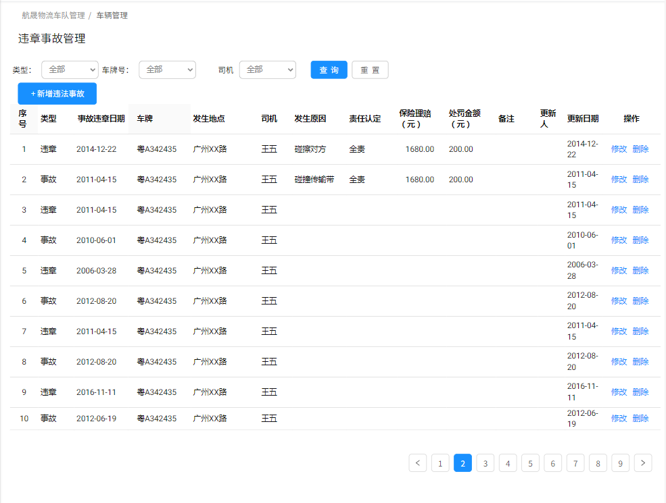
（2）按钮说明
- 查询：在不选择任何查询字段下，点击“查询”按钮，默认所有查询条件。选择对应的查询条件，则显示符合结果的数据。查询出的数据，按照事故违章日期顺序排列。
- 重置：重置查询条件。
- 新增：跳转至“新增违章事故”页面。
- 修改：跳转至“修改违章事故”页面。
- 查看：跳转至“查看违章事故详情”页面。
- 删除：删除当前选择的违章记录，点击删除有删除确认提示。
（3）筛选自定义说明
序号 | 名称 | 默认值 | 内容 | 备注
1 | 类型 | 全部 | 全部、违章、事故
2 | 车牌号 | 全部 | 由航晟内部在车辆管理录入的车牌号带出 | 下拉搜索框可以联想搜索，如输入“港F”，则显示和“港F”相关的车牌号。
3 | 司机 | 全部 | 由航晟内部在司机管理录入的司机姓名带出 | 下拉搜索框可以联想搜索，如输入“张”，则显示和“张”相关的司机姓名。
4 | 事故违章时间 | 全部 | 支持只选择到“天”的日期。日期格式：“2020-01-01” | 违章事故发生的时间，由操作员按实际填写，格式“2020-01-01”
5 | 更新时间 | 全部 | 支持只选择到“天”的日期。日期格式：“2020-01-01” | 违章事故记录最后的改动时间，由操作员点击提交的系统时间，格式“2020-01-01”

（4）字段说明
序号 | 名称 | 长度 | 类型 | 是否必填 | 默认值 | 可编辑 | 备注
1 | 车牌号 |  | 文本 | 否 | 否 | 否 | 根据查询条件，自动带出；  无查询条件默认全部数据
2 | 违章事故日期 |  | 日期 | 否 | 否 | 否 | 根据查询条件，自动带出；  无查询条件默认全部数据
3 | 类型 |  | 文本 | 否 | 否 | 否 | 根据查询条件，自动带出；  无查询条件默认全部数据
4 | 发生地点 |  | 文本 | 否 | 否 | 否 | 根据查询条件，自动带出；  无查询条件默认全部数据
5 | 司机 |  | 文本 | 否 | 否 | 否 | 根据查询条件，自动带出；  无查询条件默认全部数据
6 | 发生原因 |  | 文本 | 否 | 否 | 否 | 根据查询条件，自动带出；  无查询条件默认全部数据
7 | 责任认定 |  | 文本 | 否 | 否 | 否 | 根据查询条件，自动带出；  无查询条件默认全部数据
8 | 保险理赔 |  | 数值 | 否 | 否 | 否 | 根据查询条件，自动带出；  无查询条件默认全部数据
9 | 处罚金额 |  | 数值 | 否 | 否 | 否 | 根据查询条件，自动带出；  无查询条件默认全部数据
10 | 备注 |  | 文本 | 否 | 否 | 否 | 根据查询条件，自动带出；  无查询条件默认全部数据
11 | 更新人 |  | 文本 | 否 | 否 | 否 | 根据查询条件，自动带出；  无查询条件默认全部数据
12 | 更新日期 |  | 日期 | 否 | 否 | 否 | 根据查询条件，自动带出；  无查询条件默认全部数据

（5）列表说明
- 排序规则：页面中的字段排序参照原型，查询的数据排列规则按照事故违章日期顺序排列。
- 更新人：系统自动记录最后操作的用户名。
- 更新时间：系统自动记录最后操作的网络时间。

3.3.2 违章事故新增原型页面
（1）违章事故新增界面
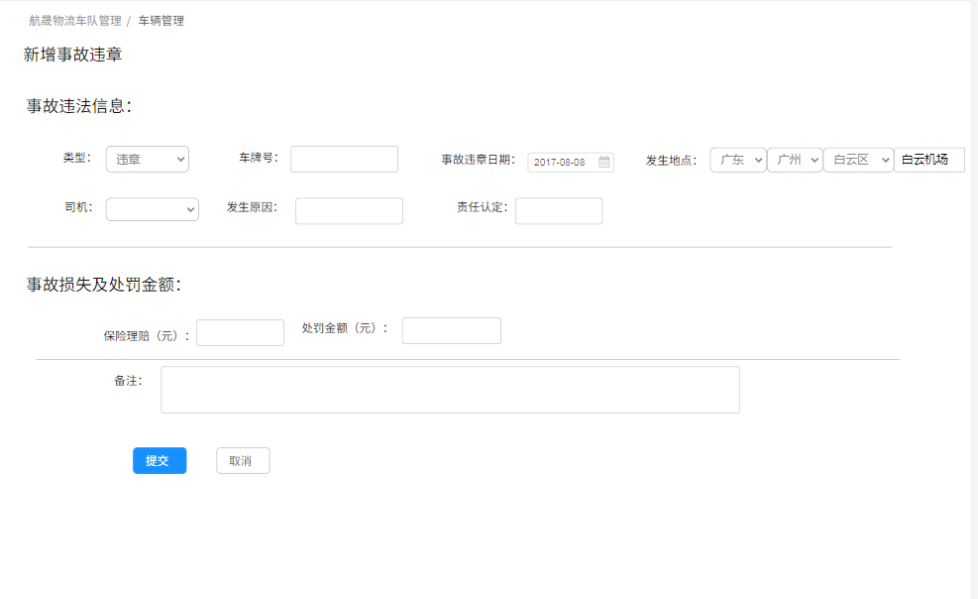
（2）按钮说明
- 提交：提交时对必填信息进行校验，若必填项为空时，则系统提交时会标红提示该错误，并不允许提交；
- 取消：取消新增违章事故，并返回违章事故列表。

（3）字段说明
序号 | 名称 | 长度 | 类型 | 是否必填 | 默认值 | 可编辑 | 备注
1 | 车牌号 | 50 | 下拉框 | 是 |  | 是 | 由航晟内部在车辆管理录入的车牌号带出，下拉搜索框可以联想搜索，如输入“港F”，则显示和“港F”相关的车牌号。
2 | 类型 | / | 下拉框 | 是 |  | 是 | 选项：违章、事故
3 | 事故违章日期 | 15-18 | 日期 | 是 |  | 是 | 格式“YYYY-MM-DD”
4 | 发生地点 | / | 下拉框  +文本 | 是 |  | 是 | 省市区三级联动，最后填写详细发生地点
5 | 司机 | / | 下拉框 | 是 |  | 是 | 由系统添加了且状态不为“已离职”的司机自动带出
7 | 发生原因 | / | 文本 | 否 |  | 是
8 | 责任认定 | / | 文本 | 否 |  | 是
9 | 保险理赔  （元） | / | 数值 | 否 |  | 是 | 保留小数点后2位
10 | 处罚金额  （元） | / | 数值 | 否 |  | 是 | 保留小数点后2位
11 | 备注 | / | 日期 | 否 |  | 是

- 用例说明
用例名称 | 违章事故管理--新增违章事故记录
用例编码
用例描述
范围/概述 | 输入违章记录的基础信息和事故损失理赔信息，提交完成新增违章事故记录。
级别
主要参与者 | 航晟主管
前置条件 | 在违章事故管理页面，点击《新增违章事故》按钮，跳转到此页面
成功保证 | 录入新增违章事故的必填信息，且符合规范要求，则新增提交成功。
主成功场景 | 进入《新建违章事故》页面，分别输入：基础信息、事故损失理赔信息。  1.基础信息：  - 车牌号：由航晟内部在车辆管理录入的车牌号带出，下拉搜索框可以联想搜索，如输入“港F”，则显示和“港F”相关的车牌号，为必填项。  - 类型：暂有“违章”、“事故”两类，为必填项。  - 发生地点：省市区三级联动，最后文本框填写详细发生地点，为必填项。  - 事故违章时间：违章事故发生的时间，由操作员按实际填写，格式“2020-01-01”，为必填项。  - 司机：由航晟内部在司机管理录入的司机姓名带出，下拉搜索框可以联想搜索，如输入“张”，则显示和“张”相关的司机姓名。为必填项。  - 发生原因：事故违章发生的原因，文本输入。  - 责任认定：文本输入。  2.事故损失理赔信息：  - 保险理赔：单位（元），输入数值保留小数点后2位。  - 处罚金额：单位（元），输入数值保留小数点后2位。  - 备注：文本输入。  点击《提交》进行提交保存。  - 提交成功：一闪而过的提示语“提交成功”，跳转到违章事故管理页面。  - 无法提交：若必填项未输入，或输入长度格式不符合要求，则该输入项红色highlight提醒，《提交》按钮置灰不可点击。
扩展
特殊需求
关联功能 | 新增违章事故记录时，相关的车牌号、司机会在对应的详情页面展示该违章事故记录

3.3.3 违章事故修改原型页面
（1）违章事故修改界面

（2）按钮说明
- 提交：提交时对必填信息进行校验，若必填项为空时，则系统提交时会标红提示该错误，并不允许提交；
- 取消：取消修改违章事故，并返回违章事故列表。

- 字段说明
序号 | 名称 | 长度 | 类型 | 是否必填 | 默认值 | 可编辑 | 备注
1 | 车牌号 | / | 下拉框 | 是 |  | 是 | 由航晟内部在车辆管理录入的车牌号带出，下拉搜索框可以联想搜索，如输入“港F”，则显示和“港F”相关的车牌号。
2 | 类型 | / | 下拉框 | 是 |  | 是 | 选项：违章、事故
3 | 事故违章日期 | 15-18 | 日期 | 是 |  | 是 | 格式“YYYY-MM-DD”
4 | 发生地点 | / | 下拉框  +文本 | 是 |  | 是 | 省市区三级联动，最后填写详细发生地点
5 | 司机 | / | 下拉框 | 是 |  | 是 | 由系统添加了且状态不为“已离职”的司机自动带出
7 | 发生原因 | / | 文本 | 否 |  | 是
8 | 责任认定 | / | 文本 | 否 |  | 是
9 | 保险理赔  （元） | / | 数值 | 否 |  | 是 | 保留小数点后2位
10 | 处罚金额  （元） | / | 数值 | 否 |  | 是 | 保留小数点后2位
11 | 备注 | / | 日期 | 否 |  | 是

（4）用例说明
用例名称 | 违章事故管理--修改违章事故信息
用例编码
用例描述
范围/概述 | 修改违章事故的基础信息和事故损失理赔信息，提交完成修改违章事故记录。
级别
主要参与者 | 航晟主管
前置条件 | 在违章管理管理页面，点击《修改》按钮，跳转到此页面
成功保证 | 录入修改违章事故的必填信息，且符合规范要求，则修改提交成功。
主成功场景 | 进入《修改违章事故》页面，给予新增违章事故的逻辑，可以编辑的信息：基础信息、事故损失理赔信息。  1.基础信息：  - 车牌号：由航晟内部在车辆管理录入的车牌号带出，下拉搜索框可以联想搜索，如输入“港F”，则显示和“港F”相关的车牌号，为必填项。  - 类型：暂有“违章”、“事故”两类，为必填项。  - 发生地点：省市区三级联动，最后文本框填写详细发生地点，为必填项。  - 事故违章时间：违章事故发生的时间，由操作员按实际填写，格式“2020-01-01”，为必填项。  - 司机：由航晟内部在司机管理录入的司机姓名带出，下拉搜索框可以联想搜索，如输入“张”，则显示和“张”相关的司机姓名。为必填项。  - 发生原因：事故违章发生的原因，文本输入。  - 责任认定：文本输入。  2.事故损失理赔信息：  - 保险理赔：单位（元），输入数值保留小数点后2位。  - 处罚金额：单位（元），输入数值保留小数点后2位。  - 备注：文本输入。  点击《提交》进行提交保存。  - 提交成功：一闪而过的提示语“提交成功”，跳转到违章事故管理页面。  - 无法提交：若必填项未输入，或输入长度格式不符合要求，则该输入项红色highlight提醒，《提交》按钮置灰不可点击。
扩展
特殊需求
关联功能 | 修改违章事故记录时，相关的车牌号、司机会在对应的详情页面展示该违章事故记录

3.4 维修管理页面
维修管理页面，可以查看、新增、修改、删除所有车辆维修的信息。

3.4.1 维修管理列表原型页面
（1）维修记录列表界面

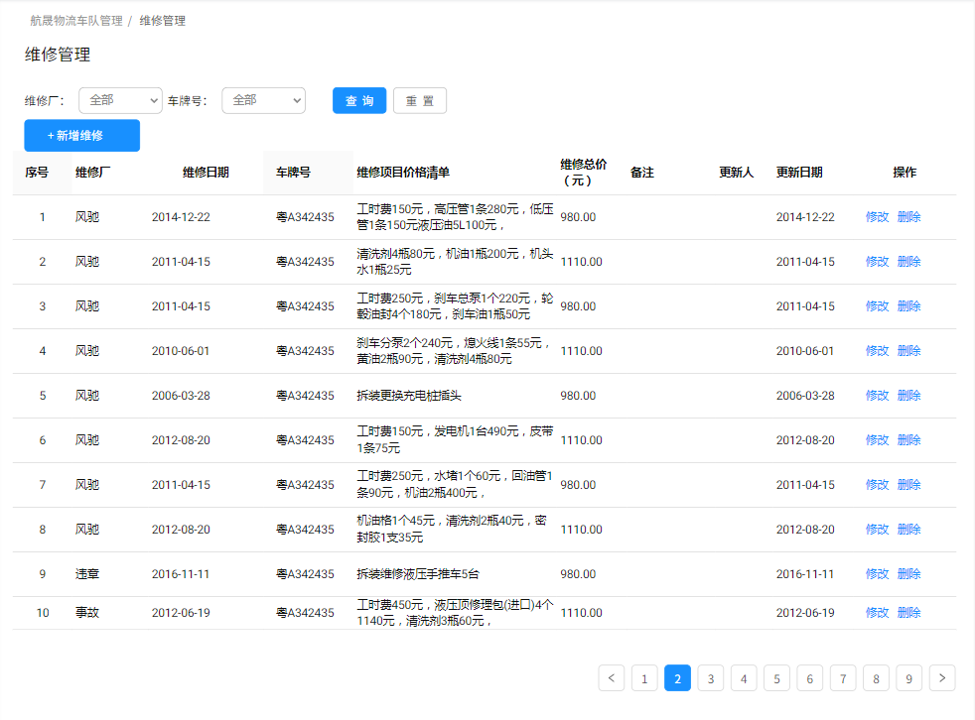
（2）按钮说明
- 查询：在不选择任何查询字段下，点击“查询”按钮，默认所有查询条件。选择对应的查询条件，则显示符合结果的数据。查询出的数据，按照维修日期顺序排列。
- 重置：重置查询条件。
- 新增：跳转至“新增维修记录”页面。
- 修改：跳转至“修改维修记录”页面。
- 删除：删除当前选择的维修记录，点击删除有删除确认提示。

（3）筛选自定义说明
序号 | 名称 | 默认值 | 内容 | 备注
1 | 车牌号 | 全部 | 由航晟内部在车辆管理录入的车牌号带出 | 下拉搜索框可以联想搜索，如输入“港F”，则显示和“港F”相关的车牌号。
2 | 维修日期 | 全部 |  | 违章事故发生的时间，由操作员按实际填写，格式“2020-01-01”

- 字段说明
序号 | 名称 | 长度 | 类型 | 是否必填 | 默认值 | 可编辑 | 备注
1 | 车牌号 | / | 文本 | 否 |  | 是 | 根据查询条件，自动带出；  无查询条件默认全部数据
2 | 维修厂 | / | 文本 | 否 |  | 是 | 根据查询条件，自动带出；  无查询条件默认全部数据
3 | 维修日期 | / | 日期 | 否 |  | 是 | 根据查询条件，自动带出；  无查询条件默认全部数据
4 | 维修项目价格清单 | / | 文本 | 否 |  | 是 | 根据查询条件，自动带出；  无查询条件默认全部数据
5 | 维修总价 | / | 数值 | 否 |  | 是 | 根据查询条件，自动带出；  无查询条件默认全部数据
7 | 备注 | / | 文本 | 否 |  | 是 | 根据查询条件，自动带出；  无查询条件默认全部数据
8 | 更新人 | / | 文本 | 否 |  | 是 | 根据查询条件，自动带出；  无查询条件默认全部数据
9 | 更新日期 | / | 日期 | 否 |  | 是 | 根据查询条件，自动带出；  无查询条件默认全部数据

- 列表说明
- 排序规则：页面中的字段排序参照原型，查询的数据排列规则按照维修日期顺序排列。
- 更新人：系统自动记录最后操作的用户名。
- 更新时间：系统自动记录最后操作的网络时间。

3.4.2 维修管理新增原型页面
（1）维修记录新增界面

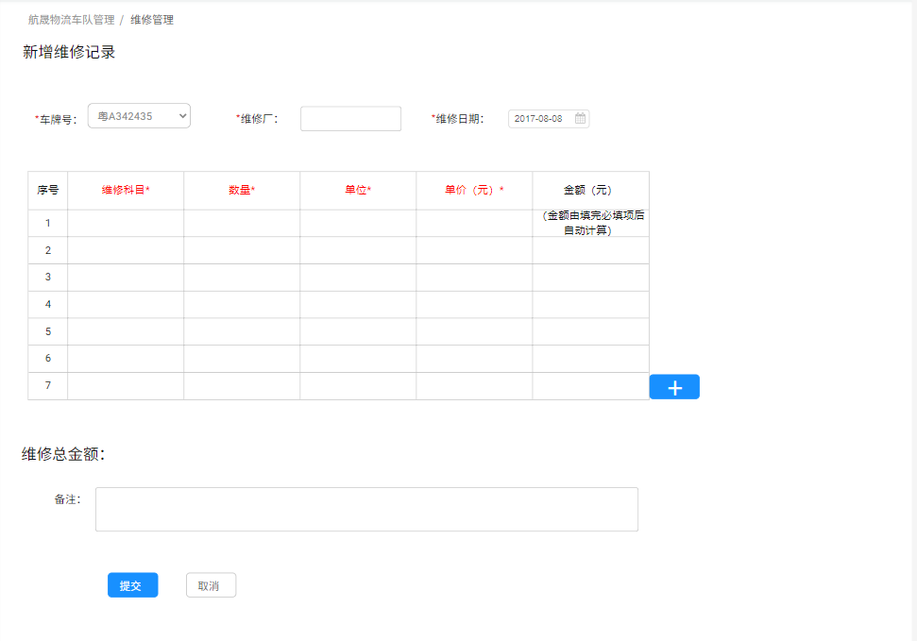
- 提交：提交时对车牌号进行重复性校验，若车牌号格式错误、必填项为空时，则系统提交时会标红提示该错误，并不允许提交；若当前系统已有此车牌号，则系统提示“您提交的信息已存在，请重新检查！”
- 取消：取消新增维修记录，并返回维修记录列表。
- 添加：增加一行维修科目以及单价数量单位。

（3）字段说明
序号 | 名称 | 长度 | 类型 | 是否必填 | 默认值 | 可编辑 | 备注
1 | 车牌号 | / | 下拉框 | 是 |  | 是 | 由航晟内部在车辆管理录入的车牌号带出，下拉搜索框可以联想搜索，如输入“港F”，则显示和“港F”相关的车牌号。
2 | 维修厂 | / | 下拉框 | 是 |  | 是 | 文本输入
3 | 维修日期 | / | 日期 | 是 |  | 是 | 格式“YYYY-MM-DD”
4 | 维修科目 | / | 文本 | 是 |  | 是
5 | 数量 | / | 数值 | 是 |  | 是 | 保留小数点后2位
7 | 单位 | / | 下拉框 | 是 |  | 是 | 选项：个/台/张/部/对/辆/只/条/件/把/其他
8 | 单价 | / | 文本 | 是 |  | 是 | 保留小数点后2位
9 | 金额 | / | 数值 | 否 |  | 否 | 填完单价和数量后，系统自动计算，金额=数量*单价。保留小数点后2位，
10 | 维修总额 | / | 数值 | 否 |  | 否 | 填完维修科目后，系统自动计算，把计算的科目的金额求和。保留小数点后2位
11 | 备注 | / | 日期 | 否 |  | 是

（4）用例说明

用例名称 | 维修管理--新增维修记录
用例编码
用例描述
范围/概述 | 输入车辆维修记录，提交完成新增维修记录。
级别
主要参与者 | 航晟主管
前置条件 | 在维修管理页面，点击《新增维修》按钮，跳转到此页面
成功保证 | 录入新增维修记录的必填信息，且符合规范要求，则新增提交成功。
主成功场景 | 进入《新建维修》页面，输入：维修车辆、时间、维修地点和维修项目。  - 车牌号：由航晟内部在车辆管理录入的车牌号带出，下拉搜索框可以联想搜索，如输入“港F”，则显示和“港F”相关的车牌号，为必填项。  - 维修厂：暂有“风驰”，为必填项。  - 维修日期：车辆维修的时间，由操作员按实际填写，格式“2020-01-01”，为必填项。  - 维修科目：车辆维修的用品列项，为必填项。  - 数量：用品使用的数量，为必填项。  - 单位：用品的单位，为必填项。  - 单价：用品的单价，保留小数点后2位，为必填项。  - 备注：文本输入。  - 维修总价：提交成功时，系统自动求和各维修项目的价格。单位（元）保留小数点2位。  - 有多个维修科目时，可以点击“+”按钮新增一行科目项，如图所示：  点击《提交》进行提交保存。  - 提交成功：一闪而过的提示语“提交成功”，跳转到违章事故管理页面。  - 无法提交：若必填项未输入，或输入长度格式不符合要求，则该输入项红色highlight提醒，《提交》按钮置灰不可点击。
扩展
特殊需求
关联功能 | 新增维修记录时，相关的车牌号会在对应的详情页面展示该维修记录。

3.4.3 维修管理修改原型页面
（1）维修记录修改界面
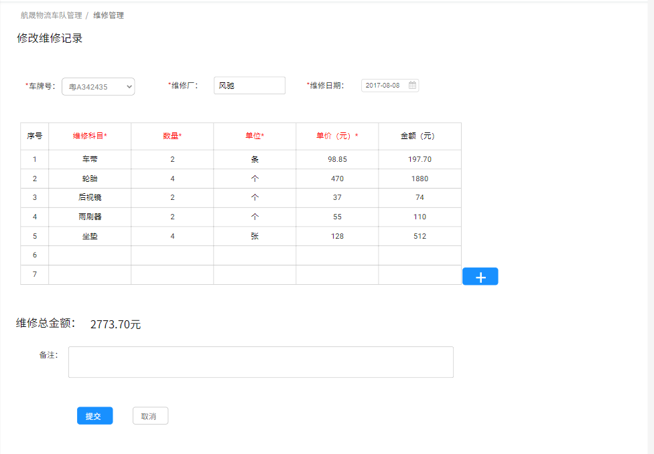
（2）按钮说明
- 提交：提交时对车牌号进行重复性校验，若车牌号格式错误、必填项为空时，则系统提交时会标红提示该错误，并不允许提交；若当前系统已有此车牌号，则系统提示“您提交的信息已存在，请重新检查！”
- 取消：取消修改维修记录，并返回维修记录列表。
- 添加：增加一行维修科目以及单价数量单位。

（3）字段说明
序号 | 名称 | 长度 | 类型 | 是否必填 | 默认值 | 可编辑 | 备注
1 | 车牌号 | / | 下拉框 | 是 |  | 是 | 由航晟内部在车辆管理录入的车牌号带出，下拉搜索框可以联想搜索，如输入“港F”，则显示和“港F”相关的车牌号。
2 | 维修厂 | / | 下拉框 | 是 |  | 是 | 文本输入
3 | 维修日期 | / | 日期 | 是 |  | 是 | 格式“YYYY-MM-DD”
4 | 维修科目 | / | 文本 | 是 |  | 是
5 | 数量 | / | 数值 | 是 |  | 是 | 保留小数点后2位
7 | 单位 | / | 下拉框 | 是 |  | 是 | 选项：个/台/张/部/对/辆/只/条/件/把/其他
8 | 单价 | / | 文本 | 是 |  | 是 | 保留小数点后2位
9 | 金额 | / | 数值 | 否 |  | 否 | 填完单价和数量后，系统自动计算，金额=数量*单价。保留小数点后2位，
10 | 维修总额 | / | 数值 | 否 |  | 否 | 填完维修科目后，系统自动计算，把计算的科目的金额求和。保留小数点后2位
11 | 备注 | / | 日期 | 否 |  | 是

- 用例说明
用例名称 | 维修管理--修改维修记录
用例编码
用例描述
范围/概述 | 输入车辆维修记录，提交完成修改维修记录。
级别
主要参与者 | 航晟主管
前置条件 | 在维修管理页面，点击《修改》按钮，跳转到此页面
成功保证 | 录入修改维修记录的必填信息，且符合规范要求，则新增提交成功。
主成功场景 | 进入《新建维修》页面，基于新增维修记录的逻辑，可编辑的信息：维修车辆、时间、维修地点和维修项目。  - 车牌号：由航晟内部在车辆管理录入的车牌号带出，下拉搜索框可以联想搜索，如输入“港F”，则显示和“港F”相关的车牌号，为必填项。  - 维修厂：暂有“风驰”，为必填项。  - 维修日期：车辆维修的时间，由操作员按实际填写，格式“2020-01-01”，为必填项。  - 维修科目：车辆维修的用品列项，为必填项。  - 数量：用品使用的数量，为必填项。  - 单位：用品的单位，为必填项。  - 单价：用品的单价，保留小数点后2位，为必填项。  - 备注：文本输入。  - 维修总价：提交成功时，系统自动求和各维修项目的价格。单位（元）保留小数点2位。  - 有多个维修科目时，可以点击“+”按钮新增一行科目项，如图所示：  点击《提交》进行提交保存。  - 提交成功：一闪而过的提示语“提交成功”，跳转到违章事故管理页面。  - 无法提交：若必填项未输入，或输入长度格式不符合要求，则该输入项红色highlight提醒，《提交》按钮置灰不可点击。
扩展
特殊需求
关联功能 | 新增维修记录时，相关的车牌号会在对应的详情页面展示该维修记录。

3.5 油耗管理页面
油耗管理页面，可以查看、新增、修改、删除所有车辆油耗的信息。

3.5.1 油耗管理列表原型页面
（1）油耗记录列表界面
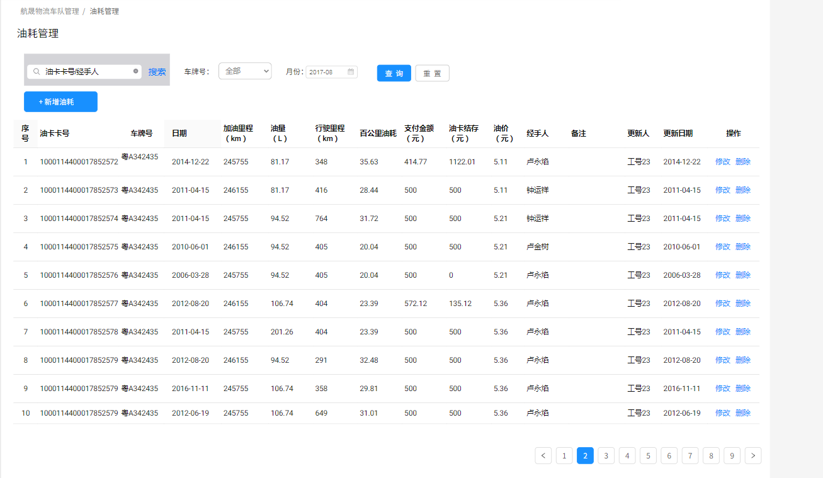

- 按钮说明
- 查询：在不选择任何查询字段下，点击“查询”按钮，默认所有查询条件。选择对应的查询条件，则显示符合结果的数据。查询出的数据，按照日期顺序排列。
- 重置：重置查询条件。
- 新增：跳转至“新增油耗记录”页面。
- 修改：跳转至“修改油耗记录”页面。
- 删除：删除当前选择的油耗记录，点击删除有删除确认提示。
- 筛选自定义说明
序号 | 名称 | 默认值 | 内容 | 备注
1 | 车牌号 | 全部 | 由航晟内部在车辆管理录入的车牌号带出 | 下拉搜索框可以联想搜索，如输入“港F”，则显示和“港F”相关的车牌号。
2 | 日期 | 全部 |  | 油耗发生的时间，由操作员按实际填写，格式“YYYY-MM-DD”
3 | 搜索栏 | 全部 | 输入油卡卡号、经手人 | 手动输入

- 字段说明
序号 | 名称 | 长度 | 类型 | 是否必填 | 默认值 | 可编辑 | 备注
1 | 车牌号 | / | 文本 | 是 |  | 否 | 根据查询条件，自动带出；  无查询条件默认全部数据
2 | 油卡卡号 | / | 文本 | 是 |  | 否 | 根据查询条件，自动带出；  无查询条件默认全部数据
3 | 日期 | / | 日期 | 是 |  | 否 | 根据查询条件，自动带出；  无查询条件默认全部数据
4 | 加油里程  （KM） | / | 数值 | 否 |  | 否 | 根据查询条件，自动带出；  无查询条件默认全部数据
5 | 油量  （L） | / | 数值 | 是 |  | 否 | 根据查询条件，自动带出；  无查询条件默认全部数据
7 | 行驶里程  （KM） | / | 数值 | 是 |  | 否 | 根据查询条件，自动带出；  无查询条件默认全部数据
8 | 百公里油耗  （L） | / | 数值 | 否 |  | 否 | 根据查询条件，自动带出；  无查询条件默认全部数据
9 | 支付金额  （元） | / | 数值 | 否 |  | 否 | 根据查询条件，自动带出；  无查询条件默认全部数据
10 | 油卡结存  （元） | / | 数值 | 否 |  | 否 | 根据查询条件，自动带出；  无查询条件默认全部数据
11 | 油价  （元） | / | 数值 | 是 |  | 否 | 根据查询条件，自动带出；  无查询条件默认全部数据
12 | 经手人 | / | 文本 | 否 |  | 否 | 根据查询条件，自动带出；  无查询条件默认全部数据
13 | 备注 | / | 文本 | 否 |  | 否 | 根据查询条件，自动带出；  无查询条件默认全部数据
14 | 更新人 | / | 文本 | 否 |  | 否 | 根据查询条件，自动带出；  无查询条件默认全部数据
15 | 更新日期 | / | 日期 | 否 |  | 否 | 根据查询条件，自动带出；  无查询条件默认全部数据

- 列表说明

- 排序规则：页面中的字段排序参照原型，查询的数据排列规则按照日期顺序排列。
- 加油里程：由系统按“车牌号”维度自动计算。如果是第一次添加油耗，则加油历程=当前行驶总里程；如果不是，则加油里程=本次行程里程-上次行程里程。保留小数点后2位。
- 百公里油耗：由系统按“车牌号”维度自动计算。百公里油耗=100/（加油量里程/上次行程里程）。保留小数点后2位。
- 支付金额：由系统自动计算。支付金额=油价*油量。保留小数点后2位。
- 更新人：系统自动记录最后操作的用户名。
- 更新时间：系统自动记录最后操作的网络时间。

3.5.2 油耗新增列表原型页面

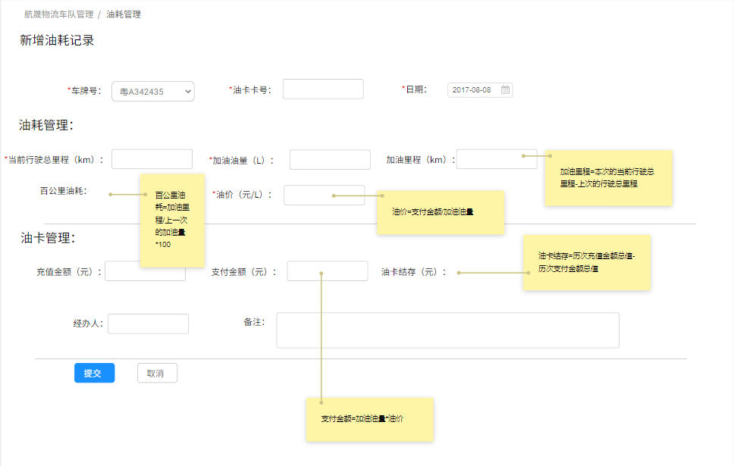
- 按钮说明
- 提交：提交时对车牌号进行重复性校验，若车牌号格式错误、必填项为空时，则系统提交时会标红提示该错误，并不允许提交；若当前系统已有此车牌号，则系统提示“您提交的信息已存在，请重新检查！”
- 取消：取消新增维修记录，并返回维修记录列表。
- 字段说明
序号 | 名称 | 长度 | 类型 | 是否必填 | 默认值 | 可编辑 | 备注
1 | 车牌号 | / | 下拉框 | 是 |  | 是 | 由航晟内部在车辆管理录入的车牌号带出，下拉搜索框可以联想搜索，如输入“港F”，则显示和“港F”相关的车牌号。
2 | 维修厂 | / | 下拉框 | 是 |  | 是 | 文本输入
3 | 维修日期 | / | 日期 | 是 |  | 是 | 格式“YYYY-MM-DD”
4 | 维修科目 | / | 文本 | 是 |  | 是
5 | 数量 | / | 数值 | 是 |  | 是 | 保留小数点后2位
7 | 单位 | / | 下拉框 | 是 |  | 是 | 选项：个/台/张/部/对/辆/只/条/件/把/其他
8 | 单价 | / | 文本 | 是 |  | 是 | 保留小数点后2位
9 | 金额 | / | 数值 | 否 |  | 否 | 填完单价和数量后，系统自动计算，金额=数量*单价。保留小数点后2位，
10 | 维修总额 | / | 数值 | 否 |  | 否 | 填完维修科目后，系统自动计算，把计算的科目的金额求和。保留小数点后2位
11 | 备注 | / | 日期 | 否 |  | 是

- 用例说明
用例名称 | 油耗管理--新增油耗记录
用例编码
用例描述
范围/概述 | 输入车辆油耗记录，提交完成新增油耗记录。
级别
主要参与者 | 航晟主管
前置条件 | 在油耗管理页面，点击《新增油耗》按钮，跳转到此页面
成功保证 | 录入新增油耗记录的必填信息，且符合规范要求，则新增提交成功。
主成功场景 | 进入《新建油耗》页面，输入：车辆信息、油耗管理信息和油卡管理信息。  车辆信息：  - 车牌号：由航晟内部在车辆管理录入的车牌号带出，下拉搜索框可以联想搜索，如输入“港F”，则显示和“港F”相关的车牌号，为必填项。  - 油卡号：录入油卡号数字19位，为必填项。  - 日期：车辆油耗的时间，由操作员按实际填写，格式“2020-01-01”，为必填项。  油耗管理：  - 当前行驶总里程：单位（KM），由操作员按实际填写，保留小数点后2位，为必填项。  - 加油油量：单位（L），由操作员按实际填写，保留小数点后2位，为必填项。  - 加油里程=本次的当前行驶总里程-上次的行驶总里程，单位为（KM）。填写后当前行驶总里程后系统自动运算，保留系统小数点后2位。  - 百公里油耗=100*（上一次的加油量/加油里程），单位（L），保留小数点后2位，填写后当前行驶总里程后系统自动运算。  - 油价：单位（元/L），油价=支付金额/加油油量，填写完油量和支付金额时由系统实时自动计算，保留小数点2位数。  油卡管理  - 充值金额：操作员据油卡充值额度填写，单位（元），保留小数点后2位。  - 支付金额=加油油量*油价，填写完油量和支付金额时系统自动计算，保留小数点2位数。  - 油卡结存=历次充值金额总值-历次支付金额总值，填写完油量和支付金额时系统自动计算，保留小数点2位数。  点击《提交》进行提交保存。  - 提交成功：一闪而过的提示语“提交成功”，跳转到油耗管理页面。  - 无法提交：若必填项未输入，或输入长度格式不符合要求，则该输入项红色highlight提醒，《提交》按钮置灰不可点击。
扩展 | 提交成功后，系统会根据车牌号、油卡号查询到最近的一次油耗记录，并取相应的数据运算。如果车辆或者油卡号是第一次新增油耗记录，那么默认车辆或者车牌的上一次数据都为0。
特殊需求
关联功能 | 新增油耗记录时，相关的车牌号会在对应的详情页面展示该油耗记录。

3.5.3 油耗修改列表原型页面
（1）油耗记录修改界面

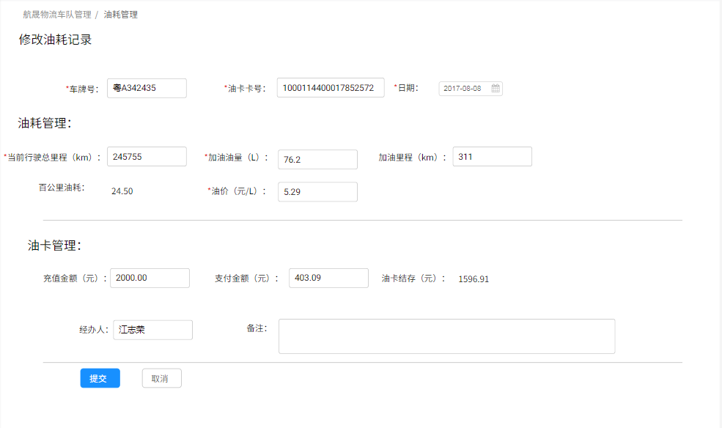
（2）按钮说明
- 提交：提交时对车牌号进行重复性校验，若车牌号格式错误、必填项为空时，则系统提交时会标红提示该错误，并不允许提交；若当前系统已有此车牌号，则系统提示“您提交的信息已存在，请重新检查！”
- 取消：取消新增维修记录，并返回维修记录列表。
（3）字段说明

序号 | 名称 | 长度 | 类型 | 是否必填 | 默认值 | 可编辑 | 备注
1 | 车牌号 | / | 下拉框 | 是 |  | 是 | 由航晟内部在车辆管理录入的车牌号带出，下拉搜索框可以联想搜索，如输入“港F”，则显示和“港F”相关的车牌号。
2 | 维修厂 | / | 下拉框 | 是 |  | 是 | 文本输入
3 | 维修日期 | / | 日期 | 是 |  | 是 | 格式“YYYY-MM-DD”
4 | 维修科目 | / | 文本 | 是 |  | 是
5 | 数量 | / | 数值 | 是 |  | 是 | 保留小数点后2位
7 | 单位 | / | 下拉框 | 是 |  | 是 | 选项：个/台/张/部/对/辆/只/条/件/把/其他
8 | 单价 | / | 文本 | 是 |  | 是 | 保留小数点后2位
9 | 金额 | / | 数值 | 否 |  | 否 | 填完单价和数量后，系统自动计算，金额=数量*单价。保留小数点后2位，
10 | 维修总额 | / | 数值 | 否 |  | 否 | 填完维修科目后，系统自动计算，把计算的科目的金额求和。保留小数点后2位
11 | 备注 | / | 日期 | 否 |  | 是

- 用例说明
用例名称 | 油耗管理--修改油耗记录
用例编码
用例描述
范围/概述 | 输入要修改车辆油耗记录，提交完成修改油耗记录。
级别
主要参与者 | 航晟主管
前置条件 | 在油耗管理页面，点击《新增油耗》按钮，跳转到此页面
成功保证 | 录入新增油耗记录的必填信息，且符合规范要求，则新增提交成功。
主成功场景 | 进入《修改油耗》页面，基于新增维修记录的逻辑，可编辑的信息：车辆信息、油耗管理信息和油卡管理信息。  车辆信息：  - 车牌号：不允许编辑。  - 日期：车辆油耗的时间，由操作员按实际填写，格式“2020-01-01”，为必填项。  油耗管理：  - 当前行驶总里程：单位（KM），由操作员按实际填写，保留小数点后2位，为必填项。  - 加油油量：单位（L），由操作员按实际填写，保留小数点后2位，为必填项。  - 加油里程=本次的当前行驶总里程-上次的行驶总里程，单位为（KM）。填写后当前行驶总里程后系统自动运算，保留系统小数点后2位。  - 百公里油耗=100*（上一次的加油量/加油里程），单位（L），保留小数点后2位，填写后当前行驶总里程后系统自动运算。  - 油价：单位（元/L），油价=支付金额*加油油量，填写完油量和支付金额时系统自动计算，保留小数点2位数。  油卡管理  - 充值金额：操作员据油卡充值额度填写，单位（元），保留小数点后2位。  - 支付金额=加油油量/油价，填写完油量和支付金额时系统自动计算，保留小数点2位数。  - 油卡结存=历次充值金额总值-历次支付金额总值，由系统自动计算，单位（元），保留小数点2位数。  点击《提交》进行提交保存。  - 提交成功：一闪而过的提示语“提交成功”，跳转到油耗管理页面。  - 无法提交：若必填项未输入，或输入长度格式不符合要求，则该输入项红色highlight提醒，《提交》按钮置灰不可点击。
扩展 | 提交成功后，系统会根据车牌号、油卡号查询到最近的一次油耗记录，并取相应的数据运算。如果车辆或者油卡号是第一次新增油耗记录，那么默认车辆或者车牌的上一次数据都为0。
特殊需求
关联功能 | 修改油耗记录时，相关的车牌号会在对应的详情页面展示该油耗记录。

3.5.7 油耗报表
（1）油耗报表界面
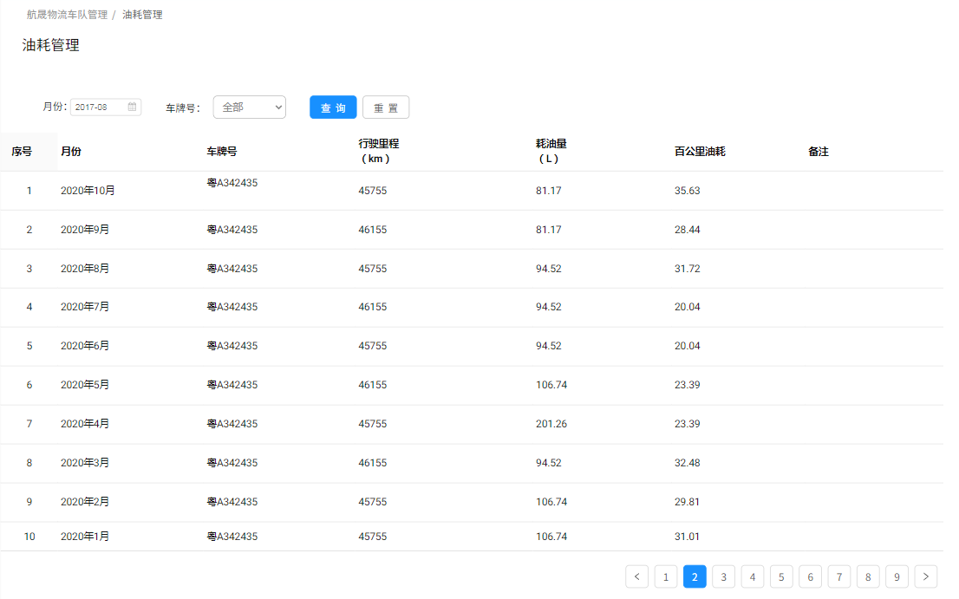
（2）油耗报表说明
每月5号00:00，系统会以车牌号维度汇总生成上个月的所有油耗记录。上月行驶总里程、上月耗油量和百公里油耗。

3.6 微信消息自动推送通知
（1）用例说明
用例名称 | 微信消息自动推送
用例编码
用例描述
范围/概述 | 系统自动触发发送微信消息内容到指定的企业微信账号
级别
主要参与者 | 航晟物流
前置条件 | 特定的业务场景下触发
成功保证 | 接收的对象精准无遗漏，消息内容正确
主成功场景 | - 场景一：年审到期提醒。  - 场景描述：取每辆车的年审日期，判断（年审日期-当前日期） <=30天，则当日9:00推送微信通知提醒。  - 接收对象：需要配置，发送给主管（冯经理）。  - 发送内容：车牌号：****，距离本次年审（2020-12-12）已不足30天，请留意处理！  - 场景二：保险到期提醒。  - 场景描述：取每辆车的保险期止日，判断（保险期止日-当前日期） <=30天，则当日9:00推送微信通知提醒。  - 接收对象：航晟卡车部客服人员。  发送内容：车牌号：****，距离本次保险到期（2020-12-12）已不足30天，请留意处理！
扩展
特殊需求
关联功能

